Національний університет «Полтавська політехніка імені Юрія Кондратюка»
(повне найменування вищого навчального закладу)
Навчально науковий інститут інформаційних технологій та робототехніки
(повна назва факультету)
Кафедра комп’ютерних та інформаційних технологій і систем
(повна назва кафедри)

Пояснювальна записка
до дипломного проекту (роботи)

магістра
(освітньо-кваліфікаційний рівень)
на тему
«ПРОЕКТУВАННЯ ТА РОЗРОБКА ІНФОРМАЦІЙНОЇ СИСТЕМИ «ПОЛТАВСЬКИЙ ОБЛАСНИЙ КЛІНІЧНИЙ МЕДИЧНИЙ КАРДІОВАСКУЛЯРНИЙ ЦЕНТР»»

Виконав: студент 6 курсу, групи 601 – ТК
спеціальності
______________123 Комп’ютерна інженерія _
(шифр і назва напряму)
Бондаренко Р. М.
(прізвище та ініціали)
Керівник __________Кириченко В.А._____________________
(прізвище та ініціали)
Рецензент ___________________________________________
(прізвище та ініціали)

Полтава – 2024 року

МІНІСТЕРСТВО ОСВІТИ І НАУКИ УКРАЇНИ
НАЦІОНАЛЬНИЙ УНІВЕРСИТЕТ
«ПОЛТАВСЬКА ПОЛІТЕХНІКА ІМЕНІ ЮРІЯ КОНДРАТЮКА»

НАВЧАЛЬНО НАУКОВИЙ ІНСТИТУТ ІНФОРМАЦІЙНИХ ТЕХНОЛОГІЙ ТАРОБОТТОТЕХНІКИ

КАФЕДРА КОМП’ЮТЕРНИХ ТА ІНФОРМАЦІЙНИХ ТЕХНОЛОГІЙ І СИСТЕМ

КВАЛІФІКАЦІЙНА РОБОТА МАГІСТРА

спеціальність 123 «Комп’ютерна інженерія »

на тему

«ПРОЕКТУВАННЯ ТА РОЗРОБКА ІНФОРМАЦІЙНОЇ СИСТЕМИ «ПОЛТАВСЬКИЙ ОБЛАСНИЙ КЛІНІЧНИЙ МЕДИЧНИЙ КАРДІОВАСКУЛЯРНИЙ ЦЕНТР»»

Студента групи 601-ТК Бондаренка Руслана Максимовича

Керівник роботи
кандидат технічних наук, доцент
Кириченко В.А.

Завідувач кафедри
кандидат фізико-математичних наук,
Двірна О.А.

Полтава – 2024

РЕФЕРАТ
Кваліфікаційна робота магістра : 80 с., 40 малюнків, 1 додаток, 15 джерела.
Об’єкт дослідження : інформаційна система «ПОЛТАВСЬКИЙ ОБЛАСНИЙ КЛІНІЧНИЙ МЕДИЧНИЙ КАРДІОВАСКУЛЯРНИЙ ЦЕНТР».
Мета роботи : розробка сучасної інформаційної системи, яка забезпечить ефективну підтримку функціонування Полтавського обласного клінічного медичного кардіоваскулярного центру. Основна ідея проєкту полягає у створенні програмного забезпечення, що автоматизує ключові процеси закладу, включаючи реєстрацію пацієнтів, аналіз та оптимізацію серверної архітектури, ведення медичної документації, контроль за обліком медикаментів і матеріально-технічних ресурсів. Впровадження такої системи сприятиме вдосконаленню управління ресурсами центру, покращенню якості обслуговування пацієнтів та підвищенню ефективності роботи медичного персоналу.
Методи : розробка інформаційної системи з використанням системи керування вмістом Content Management Systems (CMS) WordPress.
Ключові слова : серверна архітектура, інформаційна система, WordPress.

SUMMARY
Master’s qualification work: 80 p., 40 pictures, 1 addition, 15 sources.
Object of research: information system «Poltava Regional Clinical Medical Cardiovascular Center»
Purpose: the aim of this project is to develop a modern information system to ensure the efficient operation of the Poltava Regional Clinical Medical Cardiovascular Center. The primary concept of the project involves creating software that automates the institution’s key processes, including patient registration, analysis and optimization of server architecture, medical record management, and monitoring of medication and material-technical resource inventories. Implementing such a system will enhance resource management within the center, improve the quality of patient care, and increase the efficiency of medical staff operations.
Methods: development of an information system using the WordPress Content Management System (CMS).
Keywords: server architecture, information system, WordPress.

ЗМІСТ
РЕФЕРАТ 2
SUMMARY 3
ПЕРЕЛІК УМОВНИХ ПОЗНАЧЕНЬ, СИМВОЛІВ, СКОРОЧЕНЬ І ТЕРМІНІВ 6
ВСТУП 7
РОЗДІЛ 1 АНАЛІТИЧНИЙ ОГЛЯД ВИКОРИСТАНИХ ТЕХНІЧНИХ ІНСТРУМЕНТІВ У ПРОЕКТІ 9
1.1. Опис предметної області 9
1.2. Аналіз аналогів 11
1.2.1. Аналіз аналогічних ресурсів. 12
1.2.2. Аналіз поточного ресурсу центру 13
1.3. Аналіз вимог центру та проблем щодо автоматизації та покращення роботи центру 14
1.3.1. Вибір МІС. 16
РОЗДІЛ 2 ПРОЕКТУВАННЯ ІНФОРМАЦІЙНОЇ СИСТЕМИ «ПОЛТАВСЬКИЙ ОБЛАСНИЙ КЛІНІЧНИЙ МЕДИЧНИЙ КАРДІОВАСКУЛЯРНИЙ ЦЕНТР» 18
2.1 Технічне завдання 18
2.2 Аналіз та вибір CMS 18
РОЗДІЛ 3 АНАЛІЗ СЕРВЕРНОЇ АРХІТЕКТУРИ «ПОЛТАВСЬКИЙ ОБЛАСНИЙ КЛІНІЧНИЙ МЕДИЧНИЙ КАРДІОВАСКУЛЯРНИЙ ЦЕНТР» 24
3.1 Опис апаратної частини та його відповідність потребам лікарні. 24
3.1.1 Серверне обладнання. 25
3.1.2 Система відеоспостереження. 27
3.1.3 IP-телефонія. 28
3.1.4 Мережеве обладнання. 29
3.1.5 Безперебійні джерела живлення. 30
3.1.6 Площа та умови експлуатації 32
3.1.7 Оцінка вартості. 33
3.1.8 Резервування і масштабування. 34
3.2 Висновок аналізу апаратної частини кардіоцентру та можливі покращення 36
РОЗДІЛ 4 РОЗРОБКА ІНФОРМАЦІЙНОЇ СИСТЕМИ «ПОЛТАВСЬКИЙ ОБЛАСНИЙ КЛІНІЧНИЙ МЕДИЧНИЙ КАРДІОВАСКУЛЯРНИЙ ЦЕНТР» 40
4.1 Опис розробки ІС та відповідність потребам центру. 40
4.2 Опис роботи з CMS WordPress 41
4.2.1 Аналіз можливостей плагінів. 44
4.2.2 Вибір плагінів 45
РОЗДІЛ 5 РОЗРОБКА ТА ФУНКЦІОНАЛЬНІ МОЖЛИВОСТІ ІНФОРМАЦІЙНОЇ СИСТЕМИ 53
5.1 Опис методів розробки 53
5.1.1 Програмування. 54
5.1.2 Інструкція для зміни полів для сторінок 56
5.1.3 Інструкція для зміни контексту для сторінок 61
5.2 Огляд функціональних можливостей 64
5.2.1. Опис онлайн запису. 64
5.2.3 Опис можливості вибору мови. 72
ВИСНОВКИ 74
СПИСОК ВИКОРИСТАНИХ ДЖЕРЕЛ 75
ДОДАТОК А КОД ФАЙЛУ INDEX.PHP 77

ПЕРЕЛІК УМОВНИХ ПОЗНАЧЕНЬ, СИМВОЛІВ, СКОРОЧЕНЬ І ТЕРМІНІВ

CMS – Content Management System
WP – WordPress
ПОКМКЦ – Полтавський обласний клінічний медичний кардіоваскулярний центр
Відеокодек – програмний/апаратний інструмент, який кодує і декодує відеосигнали
LAN (Local Area Network) – тип мережевих інтерфейсів, що з’єднує пристрої на відносно невеликій території
WAN (Wide Area Network) – тип мережевих інтерфейсів, що охоплює велику територію, часто об’єднуючи кілька LAN-мереж, які можуть знаходитися в різних містах, країнах тощо
IP (Internet Protocol) – мережевий протокол, що використовується для передачі даних через інтернет або інші комп’ютерні мережі
IP-телефонія – технологія, що дозволяє передавати голосові дзвінки та мультимедійні повідомлення через інтернет-протокол (IP)
FXS (Foreign Exchange Station) – це тип портів, що надає аналоговий сигнал, який надходить від телефонної компанії до телефонного пристрою
FXO (Foreign Exchange Office) – це тип портів, що підключається до телефонної лінії від провайдера або від FXS-порту і отримує аналоговий сигнал.
GNU – General Public License
SEO - Search Engine Optimization
API – Application Programming Interface

ВСТУП
Інформаційні системи мають вагомий вплив на розвиток різних сфер нашого життя, особливо в медичній галузі. В Україні процес впровадження таких систем активно розпочався з 2016 року, коли була запущена електронна система охорони здоров’я «eHealthUkraine». Цей успішний проєкт мотивував подальшу розробку нових медичних інформаційних платформ і спонукав державні установи модернізувати свої веб-ресурси або створювати нові.
Основною метою цієї роботи є проєктування та розробка інформаційної системи для ПОКМКЦ. Власна інформаційна система покликана оптимізувати роботу центру, зокрема автоматизувати процеси реєстрації пацієнтів, ведення медичної документації, обліку медикаментів та інвентарю, а також управління ресурсами. Завдяки цьому система дозволить зекономити час медичних працівників, що підвищить якість надання послуг і довіру пацієнтів до центру.
Ключовим аспектом є аналіз серверної архітектури центру, яка забезпечить стабільну роботу системи, адже серверна інфраструктура обробляє великий обсяг даних, включаючи інформацію про пацієнтів, історії хвороб, записи та діагностичні дані. Архітектура серверів була ретельно спроєктована з урахуванням вимог до безпеки, щоб мінімізувати ризики втрати чи несанкціонованого доступу до інформації.
Для реалізації веб-ресурсу були використані такі технології, як HTML, CSS (SASS), PHP, JavaScript, а також CMS WordPress. Для впровадження функцій онлайн-запису і обміну медичною документацією інтегровано медичну інформаційну систему «Каштан», сертифіковану Міністерством охорони здоров’я України.
Впровадження системи надасть низку переваг для пацієнтів і центру, зокрема:
- інформаційна підтримка: важлива інформація про консультації, планову госпіталізацію, оперативні втручання, реабілітацію, медикаментозне забезпечення та контакти буде доступна онлайн;
- онлайн-запис: функція спростить роботу реєстратури та заощадить час пацієнтів. Крім того, розклад прийому дозволить лікарям краще планувати робочий день;
- зручність користування: пацієнти зможуть отримати потрібну інформацію без відвідування центру, через веб-ресурс або онлайн-чат;
- спрощення комунікації: можливість зворотного зв’язку дозволить пацієнтам уникнути зайвих відвідувань;
- покращення рівня обслуговування: оптимізація роботи медичних працівників полегшить комунікацію між пацієнтом та лікарем.
- підвищення довіри: пацієнти зможуть заздалегідь ознайомитися з інформацією про центр, кваліфікацію лікарів та доступні послуги;
- реклама: інформаційна система розширить обізнаність про послуги центру та залучить нових пацієнтів.
Процес розробки системи складався з кількох етапів: отримання технічного завдання, аналізу серверної архітектури, розробки структури та функціоналу, створення інтерактивних елементів, а також розгортання на серверах центру з подальшою підтримкою. Таким чином, впровадження інформаційної системи для ПОКМКЦ є важливим кроком у розвитку регіональної медицини та інтеграції сучасних технологій у медичну практику.

РОЗДІЛ 1
АНАЛІТИЧНИЙ ОГЛЯД ВИКОРИСТАНИХ ТЕХНІЧНИХ ІНСТРУМЕНТІВ У ПРОЕКТІ

Опис предметної області

Основним завданням дипломного проекту є розробка інформаційної системи для ПОКМКЦ. Ця система спрямована на оптимізацію робочого часу медичного персоналу, підвищення якості обслуговування пацієнтів і пришвидшення таких важливих процесів, як реєстрація та запис на прийом. Впровадження цієї розробки дозволить значно покращити функціонування центру та підвищити комфорт пацієнтів.
Основні Вимоги до Системи:
Відображення інформації: платформа має забезпечувати повне й актуальне висвітлення даних про послуги, розташування відділень, графік роботи лікарів та іншу важливу інформацію. Весь контент повинен бути структурований за тематичними розділами для зручності навігації, а також відповідати технічним стандартам і вимогам закладу.
Інтерфейс користувача: інтерфейс повинен бути зрозумілим, естетично привабливим і простим у використанні. Дизайн слід виконати в стриманому стилі з акцентом на інтуїтивну навігацію, щоб користувачі могли швидко знаходити необхідну інформацію. Важливо забезпечити мінімальну кількість дій для досягнення бажаного результату.
Форми зворотного зв’язку: для ефективної комунікації система має містити стабільно працюючі форми зворотного зв’язку, а також чати з миттєвими відповідями. Це дозволить швидко й надійно реагувати на запити користувачів, забезпечуючи високу якість обслуговування.
Функціонал системи має забезпечувати відображення актуальної інформації про доступність лікарів, а також передбачати можливість швидкої зміни графіків прийому при необхідності.
Модульна структура: система має бути розширюваною і модульною, з можливістю інтеграції нових функцій і взаємодії з іншими системами в майбутньому. Це забезпечить її довготривалу ефективність і масштабованість.
Серверна Архітектура:
Для забезпечення стабільності роботи, високої продуктивності та швидкого відгуку система потребує ретельного підходу до серверної архітектури. З урахуванням високих вимог до безперебійної роботи та наявності великого обсягу даних, рекомендовано розглянути кластерну архітектуру серверів для розподілу навантаження та підвищення надійності [1].
Основні аспекти серверної архітектури:
- еластеризація: використання серверів у кластері дозволяє розподілити навантаження між кількома серверами, що забезпечує високу доступність та безперебійну роботу системи;
- резервне копіювання: запровадження регулярного резервного копіювання для збереження даних та їх швидкого відновлення у разі аварії;
- безпека даних: використання шифрування для захисту персональних даних пацієнтів і медичного персоналу, а також обов’язкове дотримання вимог до конфіденційності медичної інформації;
- оптимізація роботи бази даних: необхідно використовувати оптимізовану систему керування базами даних для швидкого доступу до інформації, що дозволить знизити час відгуку та забезпечити стабільність роботи в умовах високих навантажень.
Загалом, створення такої системи значно покращить якість обслуговування в центрі, оптимізує роботу медичного персоналу і надасть пацієнтам можливість легко отримувати необхідну інформацію і послуги онлайн.

  - Аналіз аналогів

ПОКМКЦ має веб-ресурс, однак він не задовольняє потреби ні медичного персоналу, ні пацієнтів. Основною метою його розробки було лише інформування про новини та загальну діяльність центру. Через це веб-ресурс обмежений у функціональності та не враховує вимоги до ефективної роботи з даними пацієнтів і надання медичних послуг у сучасному цифровому середовищі (рис. 1.1).
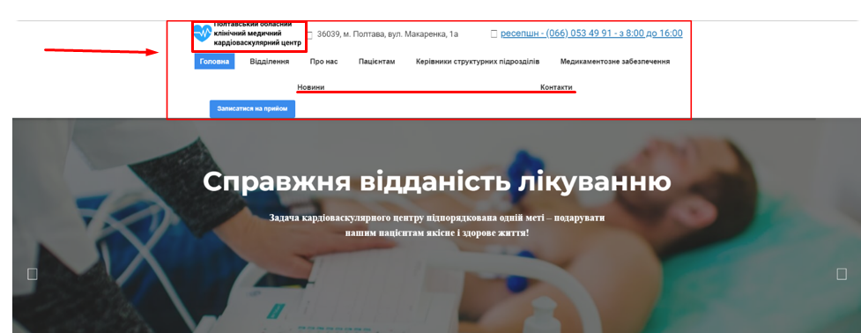
Рисунок 1.1 – Головна сторінка ПОКМКЦ

При створенні нового ресурсу ключове значення має бути приділено наступним аспектам: структурі та архітектурі сайту, зручності розміщення інформаційних блоків, обсягу та змісту інформації, дизайну, а також наявності додаткових функцій, які забезпечать зручність і ефективність роботи сайту. Розділи мають містити повну і достовірну інформацію про послуги центру, графік роботи лікарів, контакти, розташування відділень і додаткові сервіси, які можуть бути корисними для пацієнтів.
Важливим елементом є створення привабливого й інтуїтивного дизайну, який враховує потреби широкого кола користувачів. Інтерфейс має бути легким у використанні й доступним для різних вікових груп, що часто є необхідністю в медичних установах. Розташування меню, кнопок навігації та інформаційних блоків має бути продумане так, щоб користувачі могли швидко знайти необхідну інформацію з мінімальною кількістю переходів між сторінками.

    - Аналіз аналогічних ресурсів. Для кращого розуміння вимог до майбутнього сайту було проведено детальний аналіз аналогічних веб-ресурсів, зокрема тих, що належать медичним закладам кардіологічного профілю. У процесі аналізу виділено кілька поширених типів медичних сайтів, кожен із яких має свої особливості та обмеження.
Сайти типу "візитна картка" є одним із найпростіших варіантів. Вони зазвичай містять компактний набір інформації, зокрема основні контактні дані, перелік послуг і короткий опис установи. Такий формат зручний для базової навігації, однак його функціонал обмежений. Сайти цього типу не забезпечують інтерактивності, майже не підтримують можливість розміщення розширеної інформації та, як правило, включають лише кілька сторінок.
Landing Page орієнтований на виконання конкретних завдань, таких як запис на прийом або реєстрація на консультацію. Він має привабливий дизайн і акцент на спонукання користувача до дії, але зазвичай також обмежується мінімальною кількістю інформації. Такий формат ефективний для вузькоспеціалізованих завдань, але не підходить для задоволення комплексних інформаційних і функціональних потреб медичного закладу.
Корпоративний сайт великого обсягу є найбільш оптимальним варіантом для кардіологічного центру. Він дозволяє розмістити широкий спектр інформації, включаючи детальний опис послуг, розклад роботи лікарів і новини. Крім того, такий сайт підтримує інтеграцію додаткових модулів, наприклад, для запису на прийом, зворотного зв’язку чи управління медичною документацією. Його структура забезпечує зручну навігацію для пацієнтів, а також створює можливості для регулярного оновлення даних, що є важливим у контексті динамічних змін у роботі медичних закладів.
На основі проведеного аналізу було зроблено висновок, що створення саме корпоративного сайту дозволить повністю задовольнити потреби кардіоваскулярного центру, забезпечивши багатофункціональність, інтерактивність і зручність для користувачів.

    - Аналіз поточного ресурсу центру. Аналіз поточного веб-ресурсу кардіоваскулярного центру виявив низку суттєвих недоліків, які значно ускладнюють його використання як для пацієнтів, так і для медичного персоналу. Найбільші проблеми стосуються як технічної, так і змістової частини сайту.
Меню ресурсу оформлене неналежним чином: елементи розташовані нерівномірно, відсутня логічна структура, а хаотичні відступи роблять навігацію заплутаною. Крім того, єдина форма зв’язку, що пропонується, — це телефонний номер, що обмежує можливості комунікації. Використання Google-карт, хоча й передбачене, є неефективним через відображення некоректної адреси, що вводить користувачів в оману.
Інформація на сайті є застарілою: розділи часто неповні або повністю порожні, що створює враження недбалої роботи над ресурсом. Відсутність оновлень свідчить про низький рівень підтримки, а це, у свою чергу, знижує довіру користувачів до центру. Додаткові функціональні можливості, які могли б зробити ресурс зручнішим, повністю відсутні. Наприклад, немає інтерактивних інструментів для запису на прийом, перегляду розкладу лікарів чи залишення зворотного зв’язку.
Хоча дизайн виконаний у мінімалістичному стилі, розташування інформаційних блоків є нелогічним. Це ускладнює пошук потрібної інформації та знижує загальну зручність користування сайтом. Пацієнти та співробітники не мають можливості швидко знайти необхідні дані або виконати інтерактивні дії.
Зважаючи на ці недоліки, новий веб-сайт має повністю вирішити виявлені проблеми. Він повинен відповідати сучасним стандартам для медичних ресурсів, забезпечуючи надійний доступ до актуальної інформації, інтерактивні сервіси та зручну структуру. Прозоре й чітке розподілення контенту за розділами, стабільна робота системи, привабливий дизайн і простота навігації дозволять створити ефективний інструмент для обслуговування пацієнтів та оптимізації роботи медичного персоналу. Такий ресурс сприятиме підвищенню рівня довіри до закладу та його подальшому розвитку.

  - Аналіз вимог центру та проблем щодо автоматизації та покращення роботи центру

Основне завдання проекту — поліпшення умов роботи медичних працівників через автоматизацію процесів обліку та обслуговування пацієнтів. Для ефективного впровадження автоматизації в медичній установі варто розглянути вже існуючі системи, що використовуються в Україні, та їх можливості для оптимізації роботи медичних закладів.
У 2016 році в Україні була введена нова інформаційна система охорони здоров’я, що складається з двох основних компонентів: медичної інформаційної системи (МІС) та центральної бази даних [2]. Кожен з компонентів має своє завдання і важливий для забезпечення комплексного функціонування електронного медичного обліку.
Медична інформаційна система (МІС) є програмним забезпеченням, яке націлене на організацію та управління інформацією всередині медичного закладу. Ця система дозволяє поліпшити якість обслуговування пацієнтів, оптимізуючи облік медичних даних, взаємодію з державними структурами охорони здоров’я та комунікацію всередині закладу. Завдяки МІС, медичні працівники отримують можливість оперативного доступу до інформації, що спрощує роботу з документами та даними пацієнтів, зменшуючи ймовірність помилок і пришвидшуючи робочі процеси.
Центральна база даних — це інформаційно-телекомунікаційна система, яка містить низку державних реєстрів та програмних модулів, в тому числі модулі інформаційної системи Національної служби здоров’я України (НСЗУ) [2]. Ця база даних є ключовою для забезпечення державних фінансових гарантій у сфері охорони здоров’я, оскільки вона дозволяє вести централізований облік медичних послуг, відстежувати їх якість та ефективність. Центральна база даних об’єднує інформацію з багатьох медичних установ, надаючи державі інструменти для контролю і підтримки належного рівня обслуговування пацієнтів.
Впровадження медичної інформаційної системи в закладі охорони здоров’я дозволяє перевести документообіг у цифровий формат, що значно полегшує роботу як медичним працівникам, так і пацієнтам. Використання такого рішення забезпечує єдину систему обліку даних, яка автоматично синхронізується з центральною базою. Це прискорює обмін інформацією, зменшує адміністративне навантаження на персонал і підвищує ефективність надання медичних послуг.
На рисунку 1.2 представлено схему роботи медичної інформаційної системи та її взаємодії з центральною базою даних, що дозволяє візуально зрозуміти взаємозв’язок і принцип функціонування цих компонентів у рамках електронної системи охорони здоров’я.
Рисунок 1.2 – Принцип роботи МІС та ЦБД

    - Вибір МІС. Основним завданням Полтавського обласного клінічного медичного кардіоваскулярного центру було підключення медичної інформаційної системи (МІС) "Каштан", яка найкраще відповідає потребам закладу.
Цей вибір зумовлений її широким функціоналом, відповідністю сучасним стандартам, а також здатністю інтегруватися з національною платформою eHealth. Система "Каштан" була розроблена в Україні ще у 2000 році й відтоді регулярно оновлюється, враховуючи новітні вимоги та потреби медичних установ.
Серед основних переваг "Каштану" варто виділити її масштабний функціонал, який охоплює 38 додатків. Зокрема, медичний блок є найбільшим і включає такі важливі інструменти, як реєстрація пацієнтів, ведення електронних медичних карток, облік лікарняних листів, управління поліклінічними та стаціонарними відділеннями, а також автоматизація медичних протоколів. Система також забезпечує фінансове та технічне адміністрування, що дозволяє централізувати управління всіма ключовими процесами в установі.
Особливо важливою перевагою є інтеграція з eHealth, що забезпечує відповідність національним стандартам охорони здоров’я України. Це дозволяє ефективно обмінюватися даними з іншими медичними закладами та державними органами. Крім того, система користується значною популярністю серед медичних установ України, що спрощує навчання персоналу завдяки наявному досвіду роботи зі "Каштаном" у багатьох співробітників центру.
Підтримка з боку розробників також є вагомим аргументом на користь вибору "Каштану". Стабільні оновлення, консультації та допомога у вирішенні технічних питань забезпечують безперебійну роботу системи. Завдяки широкій базі користувачів і доступності супровідної документації, впровадження "Каштану" відбувається швидше й ефективніше.
Отже, система "Каштан" не лише відповідає основним вимогам центру, але й значно полегшує інтеграцію нових інструментів у роботу медичного закладу. Її впровадження забезпечить автоматизацію ключових процесів, підвищить ефективність управління ресурсами та поліпшить якість медичних послуг для пацієнтів.

РОЗДІЛ 2
ПРОЕКТУВАННЯ ІНФОРМАЦІЙНОЇ СИСТЕМИ «ПОЛТАВСЬКИЙ ОБЛАСНИЙ КЛІНІЧНИЙ МЕДИЧНИЙ КАРДІОВАСКУЛЯРНИЙ ЦЕНТР»

2.1 Технічне завдання

Процес проектування нового веб-ресурсу починається з детального вивчення та аналізу технічного завдання, яке надає замовник. Технічне завдання (ТЗ) включає не лише вимоги до архітектури, функціональних можливостей та дизайну, але й передбачає умови подальшого адміністрування ресурсу, оскільки у центрі немає співробітника з досвідом адміністрування веб-сайтів.
Основні вимоги до процесу адміністрування:
- адміністрування повинно бути простим і не займати багато часу;
- інтерфейс панелі адміністратора має бути інтуїтивно зрозумілим, що дозволить без спеціальних знань виконувати базові завдання з управління сайтом;
- після завершення розробки ресурсу необхідно підготувати повну документацію та інструкції для полегшення подальшого адміністрування.
Щоб забезпечити ці вимоги, доцільно обрати зручну систему керування вмістом (CMS). Використання CMS спростить процес адміністрування та дозволить персоналу центру самостійно керувати вмістом сайту без залучення технічних спеціалістів. Більше того, така система зможе підтримувати автоматизацію ряду процесів, що зробить управління веб-ресурсом ще ефективнішим та менш затратним за часом.

2.2 Аналіз та вибір CMS

Система управління контентом (CMS, Content Management System) — це програмне забезпечення, яке забезпечує створення, редагування, організацію та публікацію веб-ресурсів. CMS дозволяє користувачам легко керувати контентом без необхідності володіти глибокими знаннями програмування або веб-дизайну. Такі системи широко використовуються як для особистих, так і для корпоративних цілей завдяки своїй простоті у використанні та розширюваності [3].
До основних компонентів CMS, які забезпечують її функціональність, належать такі модулі (рис. 2.1):
- редагування контенту: адміністратори можуть створювати та змінювати текстові матеріали, додавати мультимедійні файли (зображення, відео, аудіо), а також форматувати стилі та оформлення;
- редагування структури: передбачено можливість змінювати послідовність сторінок, створювати нові розділи, видаляти існуючі та встановлювати зв’язки між ними;
- керування вмістом: CMS забезпечує функції архівування, відстеження змін і управління версіями контенту, що є важливим для збереження історії правок;
- публікація контенту: інструменти для публікації контенту дозволяють як створювати нові публікації, так і редагувати вже існуючі. Деякі CMS автоматизують процес публікації на основі заданих розкладів;
- керування додатками: CMS підтримують інтеграцію з різними додатками, як безкоштовними, так і преміум-версіями. Ці додатки додають новий функціонал, наприклад, інтеграцію з аналітикою, соціальними мережами або електронною комерцією;
- шаблони дизайну: бібліотека готових шаблонів спрощує створення сучасного та естетичного вигляду веб-сайту без залучення професійних дизайнерів;
- керування правами доступу: CMS дозволяє створювати облікові записи з різними рівнями доступу. Адміністратор може обмежувати права для окремих користувачів або груп, забезпечуючи контроль над ресурсом;
- захист даних: більшість сучасних CMS інтегрують інструменти для захисту даних як користувачів, так і адміністраторів. Це включає підтримку SSL-сертифікатів, інструменти шифрування, а також захист від атак (наприклад, DDoS чи SQL-ін’єкцій).
Окрім базових функцій, багато сучасних CMS підтримують:
- SEO-оптимізацію: інструменти для створення мета-тегів, мапи сайту та налаштування URL-адрес;
- мультиплатформенність: оптимізацію сайтів для різних пристроїв (десктопів, смартфонів, планшетів);
- підтримку інтеграцій: наприклад, з CRM-системами, сервісами електронної пошти чи платформами аналітики.
Завдяки цим характеристикам, CMS стали важливим інструментом у веб-розробці, що забезпечує зручність і гнучкість як для технічних фахівців, так і для звичайних користувачів.

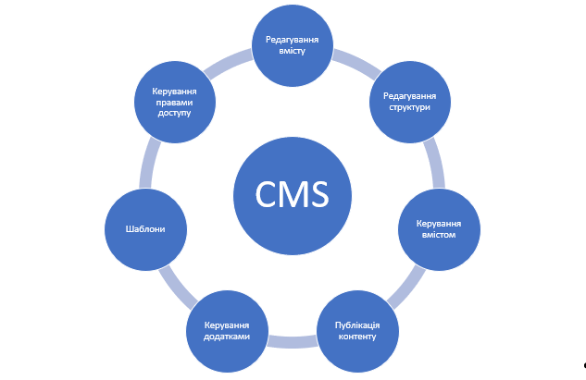
Рисунок 2.1 – Компоненти системи управління контентом

Процес роботи з CMS відбувається у спеціальній панелі особистого кабінету (рис. 2.2).

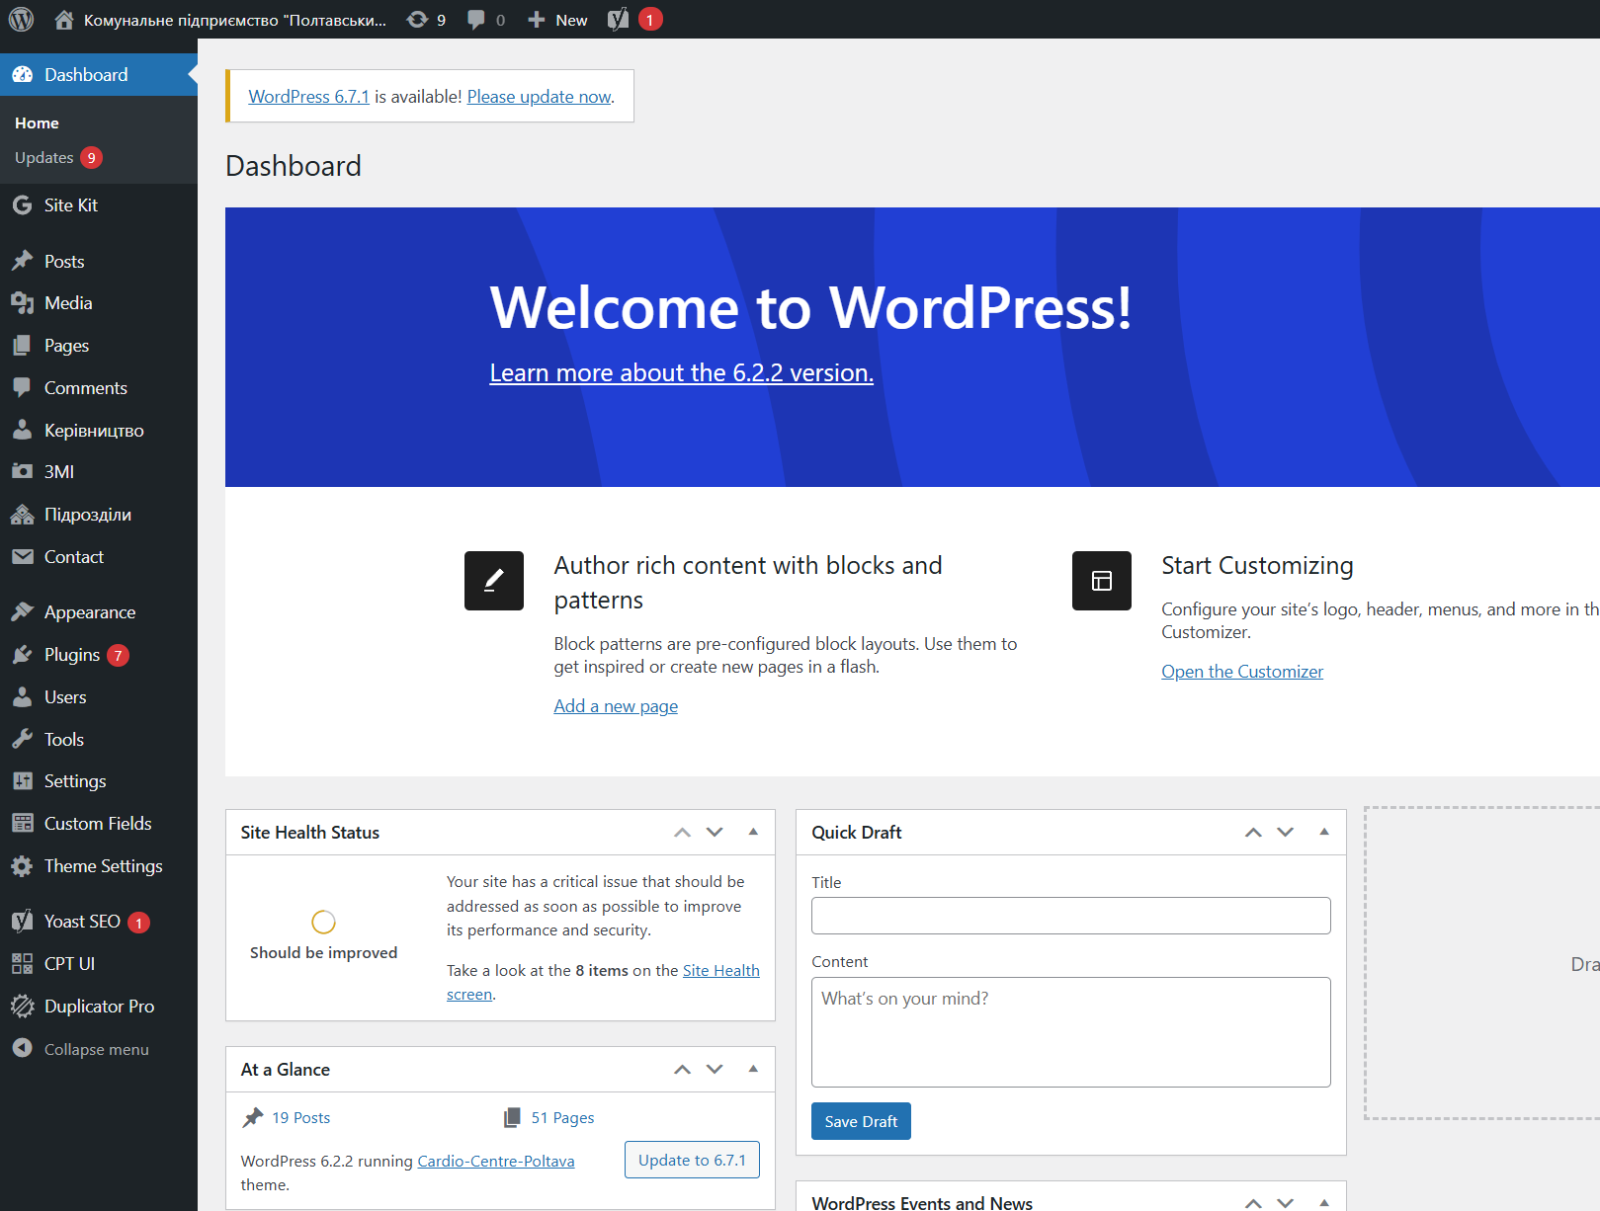
Рисунок 2.2 – Панель адміністратора WordPress
Існує велика кількість CMS. Ми вибираємо найпопулярніший та найпрактичніший варіант, а саме WordPress (рис. 2.3, 2.4), яка краще підходить нам за функціоналом.

Рисунок 2.3 – Рейтинг популярності CMS

Рисунок 2.4 – Рейтинг безкоштовних CMS

Головна причина вибору саме WordPress полягає у легкості інтерфейсу, що у подальшому спростить у рази процес адміністрування для працівників ПОКМКЦ.

РОЗДІЛ 3
АНАЛІЗ СЕРВЕРНОЇ АРХІТЕКТУРИ «ПОЛТАВСЬКИЙ ОБЛАСНИЙ КЛІНІЧНИЙ МЕДИЧНИЙ КАРДІОВАСКУЛЯРНИЙ ЦЕНТР»

3.1 Опис апаратної частини та його відповідність потребам лікарні.

Для забезпечення ефективного функціонування кардіоваскулярного центру, зокрема в таких медичних установах, як "Комунальне підприємство "Полтавський обласний клінічний медичний кардіоваскулярний центр Полтавської обласної ради"", важливою складовою є впровадження сучасних інформаційних технологій та апаратного забезпечення. Від серверного обладнання до систем відеоспостереження і IP-телефонії — кожен елемент інфраструктури працює у скоординованій взаємодії, забезпечуючи безперебійну роботу всіх критично важливих систем.
Сервери та сховища даних, що використовуються в центрі, здійснюють обробку медичних даних, зберігання електронних медичних карт, а також підтримку бухгалтерських та адміністративних програм. Таке обладнання повинно забезпечувати високу продуктивність, надійність та захист інформації, оскільки робота з персональними даними пацієнтів вимагає суворого дотримання стандартів конфіденційності та безпеки.
Система відеоспостереження є важливою частиною інфраструктури центру, надаючи можливість контролювати ситуацію на території та в приміщеннях для забезпечення безпеки пацієнтів і персоналу. Камери відеоспостереження та відеореєстратори допомагають зберігати записи про події та підвищують рівень охорони в центрі, що важливо для запобігання несанкціонованому доступу та забезпечення правопорядку.

IP-телефонія використовується для ефективного зв’язку між різними відділеннями центру, а також для комунікації з зовнішніми організаціями. Це дозволяє створити стабільну та надійну телефонну інфраструктуру, що є необхідною для оперативного вирішення медичних та адміністративних питань.
Завдяки цим технологіям та рішенням, "Полтавський обласний клінічний медичний кардіоваскулярний центр" може забезпечувати безперебійну роботу медичних систем, гарантувати високий рівень безпеки та конфіденційності даних, а також підтримувати ефективну комунікацію серед персоналу. Враховуючи високі вимоги до безпеки та захисту даних, точні деталі конфігурації обладнання та мережевої інфраструктури не розголошуються для забезпечення додаткової безпеки.

3.1.1 Серверне обладнання. Сервер Hewlett Packard Enterprise DL360 Gen10 8SFF (рис. 3.1) є сучасним та потужним рішенням, яке ідеально підходить для потреб кардіоцентру.
Його ключова роль полягає в забезпеченні роботи програмного забезпечення, баз даних і бухгалтерських систем, а також у зберіганні й обробці медичних даних пацієнтів. Завдяки своїм технічним характеристикам, сервер здатен ефективно виконувати завдання, критично важливі для стабільного функціонування медичних установ.
Оснащений процесором Intel Xeon Scalable, сервер забезпечує високу обчислювальну потужність, що дозволяє обробляти великі обсяги даних та підтримувати складні програми. Він підтримує встановлення до 3 ТБ оперативної пам’яті DDR4, завдяки чому здатний працювати із ресурсоємними додатками, такими як системи обліку, аналітики чи електронні медичні картки. Крім того, сервер підтримує до восьми жорстких дисків формату 2,5" (SFF), що дає змогу налаштувати баланс між швидкістю доступу до даних та обсягом їхнього зберігання [5].
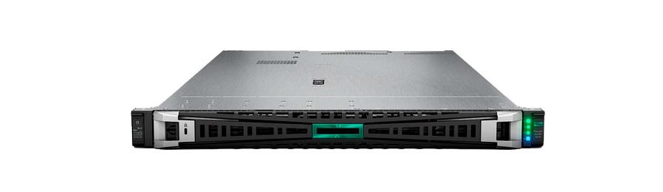
Рисунок 3.1 - Сервер Hewlett Packard Enterprise DL360 Gen10 8SFF

Особливою перевагою є його мережеві можливості. Стандартно сервер оснащений двома портами 1GbE, але за потреби можна додати адаптери для забезпечення більш високошвидкісного підключення, наприклад, 10GbE. Завдяки цьому сервер легко інтегрується в існуючу інфраструктуру кардіоцентру, яка включає мережеві комутатори Cisco. Це забезпечує швидкий та стабільний обмін даними між різними підсистемами.
У процесі вибору обладнання було враховано його енергоефективність. Сервер DL360 Gen10 підтримує сучасні технології зниження енергоспоживання, що важливо для скорочення витрат. З огляду на потужність близько 500 Вт на один сервер, його використання є оптимальним у поєднанні з резервними джерелами живлення потужністю 5-10 кВт.
Hewlett Packard Enterprise DL360 Gen10 також виділяється компактністю. Форм-фактор 1U дозволяє економити простір у серверній, що є важливим для закладів із обмеженими технічними ресурсами. Разом із високим рівнем безпеки даних, включаючи шифрування, сервер забезпечує захист конфіденційної інформації пацієнтів, що є критично важливим для медичних установ.
Цей сервер був обраний не випадково. Він забезпечує надійність, потужність і масштабованість, які дозволяють адаптувати систему під поточні потреби центру, з перспективою на майбутнє. Висока продуктивність, інтеграція з сучасними рішеннями та якісна підтримка виробника роблять Hewlett Packard Enterprise DL360 Gen10 оптимальним вибором для забезпечення безперебійної роботи медичних систем і підвищення якості обслуговування пацієнтів.

3.1.2 Система відеоспостереження. Система відеоспостереження, створена на основі реєстратора Hikvision DS-7732NI-M4/24P (рис. 3.2), є ключовим елементом безпеки медичного закладу.
Вона забезпечує постійний моніторинг як внутрішніх приміщень, так і прилеглої території кардіоцентру, сприяючи оперативному реагуванню на будь-які інциденти та підтримуючи загальний порядок.

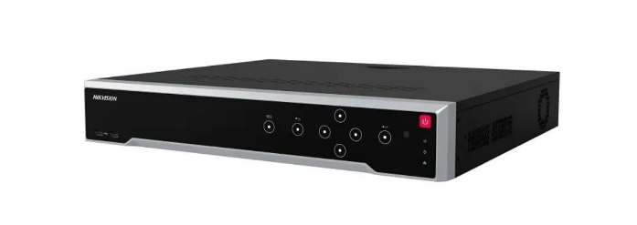
Рисунок 3.2 – Реєстратор Hikvision DS-7732NI-M4/24P

Реєстратор підтримує підключення до 32 IP-камер, що дозволяє охопити всі критично важливі зони спостереження. Завдяки 24 портам із підтримкою технології Power over Ethernet (PoE) забезпечується подача живлення та передача даних через один кабель. Це значно спрощує процес монтажу та знижує витрати на кабельну інфраструктуру. Камери, підключені до системи, працюють із високоефективними відеокодеками H.265 або H.264, які забезпечують якісне стиснення відео без втрати деталізації, що зменшує вимоги до обсягів зберігання [6].
Щодо зберігання, реєстратор має можливість розширення обсягу до 32 ТБ, що дозволяє тривалий час зберігати записи з високою роздільною здатністю. Система легко інтегрується в існуючу мережеву інфраструктуру через Ethernet-з’єднання та мережеві комутатори Cisco, що забезпечує швидку передачу даних між камерами та центральним вузлом обробки.
Енергоефективність системи також є важливим фактором. Реєстратор споживає в середньому 50–100 Вт, а кожна камера — 5–15 Вт. Таким чином, із врахуванням максимальної кількості підключених камер, загальне енергоспоживання системи становить близько 500–800 Вт. Це значення є помірним для систем відеоспостереження такого масштабу та не створює надмірного навантаження на електричну мережу закладу.
Система на базі Hikvision DS-7732NI-M4/24P забезпечує не лише високу якість відеоспостереження, а й ефективне управління безпекою. Її надійність, простота встановлення й інтеграції, а також енергоефективність роблять цей вибір оптимальним для кардіоцентру. Завдяки цьому рішенню заклад отримує сучасний інструмент контролю за безпекою, що підвищує рівень захисту пацієнтів, персоналу та обладнання.

3.1.3 IP-телефонія. У кардіоцентрі впроваджено сучасну систему IP-телефонії на базі станції Grandstream UCM6308 (рис. 3.3), яка дозволяє забезпечувати ефективну та безперебійну комунікацію між співробітниками, а також із зовнішніми партнерами та організаціями.
Це рішення спрямоване на підвищення рівня організації роботи центру, оперативності обміну інформацією та загальної продуктивності.
Система підтримує до 3000 абонентів, що дозволяє охопити весь персонал закладу, включаючи адміністративний, технічний і медичний склад. Її пропускна здатність дозволяє здійснювати до 450 одночасних викликів, що гарантує стабільну роботу навіть під час пікових навантажень. Завдяки цьому персонал може швидко обмінюватися інформацією, координувати дії між відділеннями та оперативно реагувати на потреби пацієнтів [7].
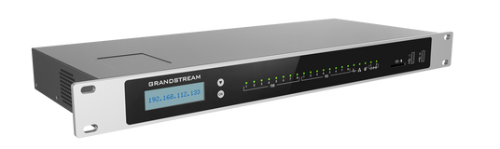
Рисунок 3.3 - Станція Grandstream UCM6308
Станція Grandstream UCM6308 підтримує підключення як через Ethernet, так і через стандартні телефонні кабелі. Це забезпечує гнучкість у виборі пристроїв і типу підключення. Зокрема, IP-телефони можуть використовувати Ethernet із підтримкою PoE, що дозволяє зменшити кількість кабелів і спростити процес налаштування. Для традиційних телефонів передбачено підтримку до 104 портів FXS, що забезпечує можливість інтеграції з уже наявною телефонною інфраструктурою.
З’єднання станції з локальною мережею відбувається за допомогою комутаторів Cisco. Це забезпечує високий рівень надійності, стабільність роботи та безпеку передачі голосових даних. Інфраструктура побудована таким чином, щоб мінімізувати ризик втрати зв’язку та затримок у передачі інформації, що є особливо важливим для роботи медичного закладу.
Система IP-телефонії є енергоефективною. Станція Grandstream UCM6308 і телефони споживають близько 300–500 Вт залежно від навантаження. Такий рівень енергоспоживання є прийнятним для масштабної системи комунікації та не створює значного навантаження на енергетичну інфраструктуру центру.
Завдяки впровадженню Grandstream UCM6308 кардіоцентр отримує надійний і функціональний інструмент для внутрішньої та зовнішньої комунікації. Система не лише підвищує якість взаємодії між відділами, а й забезпечує швидке вирішення питань, пов’язаних із роботою закладу, що сприяє покращенню загального рівня обслуговування пацієнтів.

3.1.4 Мережеве обладнання. У кардіоцентрі для забезпечення безперебійного та ефективного обміну даними між усіма системами використовується сучасне мережеве обладнання — комутатори Cisco.
Вони відіграють центральну роль у побудові єдиної інфраструктури, об’єднуючи сервери, систему відеоспостереження, IP-телефонію та робочі станції в надійну й безпечну мережу.
Комутатори мають від 24 до 48 портів, що дозволяє масштабувати мережу залежно від потреб закладу. Порти підтримують передачу даних на швидкості до 10 Гбіт/с, що забезпечує швидке та стабільне з’єднання для всіх підключених пристроїв, включаючи сервери, реєстратори, IP-камери та телефони. Завдяки підтримці технології Power over Ethernet (PoE) комутатори можуть подавати живлення на такі пристрої, як IP-камери відеоспостереження чи телефони, що зменшує кількість необхідних кабелів і спрощує встановлення обладнання [4].
Особливу увагу приділено надійності мережі. Комутатори Cisco підтримують механізми резервування, які мінімізують ризик збоїв у роботі мережі. У разі виникнення несправностей в одному сегменті система автоматично перенаправляє трафік, зберігаючи працездатність усіх підключених систем. Крім того, мережа структурована таким чином, що кожна з основних систем (сервери, IP-телефонія, відеоспостереження) працює у власному сегменті. Це дозволяє уникати конфліктів між трафіком різних типів і підвищує загальну стабільність мережі.
Щодо енергоспоживання, комутатори Cisco є відносно енергоефективними. Один пристрій споживає від 100 до 400 Вт залежно від кількості підключених пристроїв і навантаження. Загальна потужність мережевої інфраструктури центру може досягати 1–2 кВт, що є прийнятним показником для такої масштабної та багатофункціональної системи [4].
Використання комутаторів Cisco забезпечує надійний, безпечний і швидкий обмін даними між всіма системами кардіоцентру. Завдяки цьому лікарі та персонал можуть покладатися на безперебійну роботу внутрішніх мереж, що позитивно впливає на швидкість і якість надання медичних послуг.

3.1.5 Безперебійні джерела живлення. Для забезпечення безперебійної роботи всіх критично важливих систем кардіоцентру використовуються джерела безперебійного живлення (UPS).
Це обладнання відіграє ключову роль у захисті серверів, мережевого обладнання, систем відеоспостереження та IP-телефонії від раптових відключень електроенергії. (рис. 3.4) UPS забезпечують стабільне живлення, дозволяючи уникнути збоїв у роботі та втрати даних, що особливо важливо для медичних закладів.
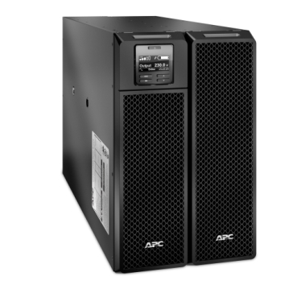
Рисунок 3.4 - джерело безперебійного живлення (UPS)

Джерела безперебійного живлення, які використовуються в кардіоцентрі, мають потужність до 10 кВт, що дозволяє підтримувати роботу всіх основних систем навіть при повному навантаженні. У стандартній конфігурації вони забезпечують до 30 хвилин автономної роботи, чого достатньо для завершення критичних операцій та переходу на резервне або основне живлення.
Однією з важливих характеристик UPS є можливість масштабування. У разі необхідності до них можна підключити додаткові батареї, що значно збільшує час автономної роботи. Це забезпечує гнучкість системи та дозволяє адаптувати її до потреб закладу, особливо в ситуаціях, коли стабільність електропостачання є критично важливою.
Завдяки використанню UPS кардіоцентр гарантує безперервну роботу всіх систем, зокрема медичних серверів, які обробляють і зберігають конфіденційні дані пацієнтів. Це не лише підвищує надійність інфраструктури, але й створює умови для безперебійного надання високоякісних медичних послуг навіть у разі зовнішніх проблем із енергопостачанням.

3.1.6 Площа та умови експлуатації. Для забезпечення безперебійної роботи обладнання кардіоцентру необхідно організувати спеціалізовані серверні приміщення, які відповідатимуть сучасним стандартам охолодження, вентиляції та захисту.
Така інфраструктура дозволяє створити оптимальні умови для функціонування серверів, мережевого обладнання, джерел безперебійного живлення (UPS) та іншої техніки.
Рекомендована площа серверної становить від 20 квадратних метрів [8]. Це дозволяє ефективно розмістити серверні стійки, UPS, системи охолодження та забезпечити достатньо простору для доступу до обладнання для його обслуговування чи модернізації. Просторе приміщення також сприяє належній циркуляції повітря, що є важливим фактором для підтримання стабільного температурного режиму.
Основними параметрами мікроклімату в серверному приміщенні є температура та вологість. Температурний режим має підтримуватися в межах 18–22°C, що є оптимальним для роботи серверного обладнання та запобігає його перегріванню. Вологість повітря повинна залишатися на рівні 40–60%, щоб уникнути утворення конденсату або надмірної сухості, яка може призвести до накопичення статичної електрики.
Для досягнення цих показників використовуються спеціалізовані системи клімат-контролю, зокрема кондиціонери промислового класу та системи вентиляції із фільтрами для захисту від пилу. Системи охолодження мають бути резервованими (N+1 або 2N), що забезпечить стабільний мікроклімат навіть у разі виходу з ладу одного з пристроїв.
Захист від пилу забезпечується за рахунок герметизації приміщення, використання антистатичних підлогових покриттів та регулярного очищення повітря за допомогою фільтраційних систем. Додатково серверна має бути обладнана системою контролю доступу для запобігання несанкціонованому проникненню, а також системою протипожежного захисту (газового або порошкового типу), яка не шкодить електронному обладнанню.
Таким чином, облаштування серверної відповідно до цих стандартів гарантує ефективну, надійну та довготривалу роботу всієї IT-інфраструктури кардіоцентру, що є критично важливим для забезпечення якості надання медичних послуг.

3.1.7 Оцінка вартості. Вартість обладнання для комплексного забезпечення IT-інфраструктури кардіоцентру може значно варіюватися залежно від вибраних конфігурацій та специфіки потреб.
Орієнтовний розподіл витрат виглядає так:
- сервер Hewlett Packard Enterprise DL 360 Gen10 коштуватиме в межах 6 000–10 000 доларів США, залежно від встановлених процесорів, об’єму оперативної пам’яті та типу накопичувачів. Це ядро обчислювальної інфраструктури, яке відповідає за обробку та зберігання даних;
- IP-АТС Grandstream UCM6308, яка забезпечує IP-телефонію, оцінюється приблизно в 1 500–2 000 доларів США, що включає всі необхідні функції для підтримки комунікацій усередині центру та з зовнішніми організаціями;
- відеореєстратор Hikvision DS-7732NI-M4/24P, що обслуговує систему відеоспостереження, має вартість близько 1 000–1 500 доларів США, залежно від постачальника та додаткових опцій;
- IP-камери Hikvision у кількості 32 одиниць можуть обійтися в 3 000–5 000 доларів США. Вартість залежить від вибраних моделей, їхніх роздільної здатності, кутів огляду та інших функцій;
- Cisco комутатори, які забезпечують з’єднання всіх систем у єдину мережу, коштують приблизно 5 000–8 000 доларів США для кількох пристроїв із різною кількістю портів (24-48).
- джерела безперебійного живлення (UPS) для серверів, мережевого обладнання та камер відеоспостереження обійдуться в 2 000–5 000 доларів США залежно від потужності та можливостей масштабування.
Вартість основного апаратного забезпечення оцінюється в межах 20 000–30 000 доларів США.
До цієї суми потрібно додати витрати на:
- монтаж і налаштування обладнання, що може становити 10–20% від загальної вартості;
- прокладання мережевої інфраструктури (кабелі, монтажні роботи, кріплення, стійки);
- організацію серверного приміщення, включаючи системи охолодження, вентиляції, герметизації та безпеки.
Це забезпечить стабільну роботу критичних систем кардіоцентру та довговічність обраного обладнання.

3.1.8 Резервування і масштабування. Однією з головних переваг IT-інфраструктури кардіоцентру є її здатність до масштабування та резервування, що дозволяє адаптувати систему до зростаючих потреб установи і забезпечити її надійність.
Це особливо важливо для медичних закладів, де стабільність роботи технічних систем безпосередньо впливає на ефективність надання послуг пацієнтам.
Сервери Hewlett Packard Enterprise DL 360 Gen10 можуть бути розширені без необхідності заміни основного обладнання. Наприклад, при збільшенні обсягів оброблюваних даних можна додавати нові сервери до існуючої інфраструктури або збільшувати потужності шляхом розширення оперативної пам’яті чи встановлення додаткових накопичувачів. Це дозволяє ефективно справлятися з більшими обсягами даних без втрати продуктивності.
Система відеоспостереження Hikvision також передбачає масштабування. Якщо кількість об’єктів або площі, які потребують моніторингу, зростає, можна підключити додаткові IP-камери до вже існуючого реєстратора, що дозволяє зберегти функціональність системи без необхідності повної заміни устаткування. Це дає змогу кардіоцентру зберігати гнучкість у вирішенні завдань без великих фінансових витрат на оновлення.
Телефонна система Grandstream UCM6308 дозволяє кардіоцентру безперешкодно масштабувати комунікації. Вона підтримує підключення до 3000 абонентів, а також можливість збільшення кількості одночасних викликів без необхідності заміни основної станції. Це дозволяє централізувати комунікації та забезпечити ефективну зв’язність як всередині центру, так і з зовнішніми організаціями.
Комутатори Cisco, які забезпечують підключення всіх систем в єдину мережу, також мають гнучкість у масштабуванні. Вони дозволяють додавати нові порти для підключення додаткових пристроїв, а також здійснювати каскадне підключення кількох комутаторів, що дозволяє розширювати мережу без значних змін в інфраструктурі.
Важливим аспектом є також резервування. Для забезпечення безперебійної роботи критичних систем у разі перебоїв з електропостачанням використовуються джерела безперебійного живлення (UPS), які гарантують стабільне живлення навіть у випадку відключень електрики. Це особливо важливо для серверів, мережевого обладнання та інших критичних систем, які повинні функціонувати без перерв у роботі. Крім того, для запобігання відмов у роботі використовується система резервування на рівні мережевого обладнання, що дозволяє підтримувати стабільність мережі навіть у разі збоїв у роботі окремих компонентів.
Таким чином, завдяки можливості масштабування та резервування, інфраструктура кардіоцентру здатна адаптуватися до змінних вимог і забезпечити стабільну роботу всіх систем, що є критично важливим для медичних закладів, де надійність і доступність інформації є основою ефективного надання медичних послуг.

3.2 Висновок аналізу апаратної частини кардіоцентру та можливі покращення

Після аналізу наявного апаратного забезпечення кардіоваскулярного центру можна зробити висновок, що більшість використовуваних рішень є сучасними та відповідають основним потребам закладу. Однак, враховуючи можливе зростання навантаження, а також необхідність впровадження нових функцій і покращення безпеки, доцільно внести певні оновлення.
Серверне обладнання Hewlett Packard Enterprise DL 360 Gen10 є актуальним і має достатній рівень продуктивності для виконання завдань. Це дозволяє уникнути його заміни, якщо поточна конфігурація задовольняє потреби закладу. Однак, для перспективного збільшення навантаження можна розглянути оновлення до моделі HPE DL380 Gen11. Вона підтримує новітні процесори Intel Xeon 4-го покоління, має значно більшу пропускну здатність оперативної пам’яті та інтегрує передові технології енергоефективності. Це дозволить забезпечити ще вищу продуктивність і масштабованість на майбутнє.
Система відеоспостереження також працює на сучасному обладнанні, але можливим напрямком покращення є оновлення камер для отримання зображень із роздільною здатністю 4K у критичних зонах, таких як приймальня чи операційні зали. Наприклад, камери Hikvision із технологією ColorVu (рис. 3.5) дозволять забезпечити високоякісне відео навіть за слабкого освітлення. Також доцільно замінити відеореєстратор на більш продуктивну модель, яка ефективно підтримуватиме роботу із сучасними камерами та розширеними функціями аналітики.
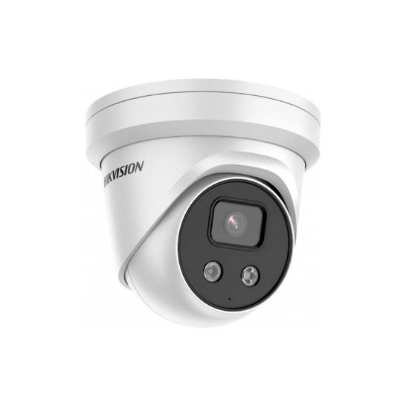
Рисунок 3.5 - камера Hikvision із технологією ColorVu

IP-телефонія на базі Grandstream UCM6308 цілком задовольняє поточні та майбутні потреби центру, адже має достатній запас масштабування. Це обладнання залишається актуальним і не потребує заміни чи оновлення.
Щодо мережевого обладнання, комутатори Cisco забезпечують стабільну роботу мережі, але для підвищення швидкості передачі даних у випадку впровадження ресурсомістких систем можна розглянути оновлення до моделей із підтримкою швидкості до 25 або навіть 40 Гбіт/с. Це підвищить ефективність роботи мережі, особливо в умовах збільшення кількості підключених пристроїв.
Джерела безперебійного живлення, які використовуються в центрі, є важливим елементом для забезпечення стабільності роботи. Однак, якщо вони не підтримують функції автоматичного моніторингу чи масштабування, варто розглянути моделі на зразок APC Symmetra PX, що дозволяють збільшувати потужність відповідно до потреб центру. Це гарантуватиме триваліший час автономної роботи та захист від електроперепадів.
Забезпечення інформаційної безпеки є ще одним важливим аспектом. Для підвищення захисту варто впровадити сучасні міжмережеві екрани наступного покоління, які здатні виявляти та блокувати потенційні загрози в реальному часі. Наприклад, рішення Fortinet FortiGate забезпечить надійний захист даних пацієнтів і комунікацій центру.
Орієнтовна вартість впровадження оновлень апаратної інфраструктури кардіоваскулярного центру включає витрати на нове обладнання та його встановлення. Розрахунок виглядає так:
- серверне обладнання: якщо прийнято рішення оновити сервер до моделі Hewlett Packard Enterprise DL380 Gen11, вартість залежить від конфігурації, але в середньому становить близько 10 000–15 000 доларів США. Додаткові витрати можуть включати модернізацію дисків або збільшення оперативної пам’яті (приблизно 2 000–5 000 доларів залежно від обсягу);
- камери відеоспостереження: оновлення до моделей Hikvision із роздільною здатністю 4K і технологією ColorVu обійдеться в середньому в 250–400 доларів США за одиницю. Для 10 нових камер (у ключових зонах) вартість становитиме 2 500–4 000 доларів США;
- відеореєстратор: заміна на сучасну модель Hikvision із підтримкою роздільної здатності 4K та розширеними функціями аналітики коштуватиме близько 1 500–2 000 доларів США;
- мережеве обладнання: оновлення комутаторів Cisco до моделей із підтримкою швидкості до 25 Гбіт/с коштуватиме приблизно 5 000–8 000 доларів США за кожен комутатор. Якщо необхідно два таких комутатори, загальна сума складе 10 000–16 000 доларів США;
- джерела безперебійного живлення: перехід на системи на кшталт APC Symmetra PX з потужністю до 10 кВт коштуватиме близько 5 000–8 000 доларів США за одиницю, залежно від конфігурації. Якщо потрібно два UPS для резервування, загальна сума складе 10 000–16 000 доларів США;
- міжмережевий екран: придбання та налаштування Fortinet FortiGate для забезпечення інформаційної безпеки обійдеться у 3 000–5 000 доларів США, залежно від моделі та кількості користувачів.
Враховуючи всі оновлення, загальна вартість складе від 32 000 до 58 000 доларів США. Ця сума залежить від точного вибору обладнання, кількості придбаних одиниць та їхньої конфігурації.
Узагальнюючи, більшість існуючих компонентів можна залишити без змін, адже вони відповідають сучасним стандартам. Оновлення стосується лише тих аспектів, які можуть вплинути на продуктивність, безпеку чи майбутнє масштабування. Впровадження зазначених покращень забезпечить ефективну роботу інфраструктури, підвищить якість послуг і підготує центр до зростання навантаження.

РОЗДІЛ 4
РОЗРОБКА ІНФОРМАЦІЙНОЇ СИСТЕМИ «ПОЛТАВСЬКИЙ ОБЛАСНИЙ КЛІНІЧНИЙ МЕДИЧНИЙ КАРДІОВАСКУЛЯРНИЙ ЦЕНТР»

4.1 Опис розробки ІС та відповідність потребам центру.

Розробка інформаційної системи є складним багатоетапним процесом, що складається з наступних ключових етапів [10].
- Збір і аналіз технічного завдання (ТЗ), визначення основних вимог – на цьому етапі проводиться серія консультацій із представниками лікарні, включно з медичним і адміністративним персоналом. Основною метою є виявлення ключових проблем, які має вирішувати система, та уточнення функціональних очікувань. Зібрані дані аналізуються, щоб сформувати технічне завдання, яке стане базою для подальшого проектування.
- Планування та проєктування – розробляється структура інформаційної системи, створюються макети веб-ресурсу, а також визначаються основні компоненти архітектури. На цьому етапі узгоджуються часові рамки виконання проєкту, встановлюються пріоритети для ключових функцій і враховуються можливі ризики та варіанти їх усунення [11].
- Реалізація проєкту (розробка) – після узгодження технічного завдання і завершення планування починається безпосереднє створення інформаційної системи. Для розробки було обрано систему управління контентом WordPress, яка забезпечує гнучкість і простоту роботи з контентом. У процесі використані HTML для розмітки сторінок, CSS із препроцесором Sass для оформлення, PHP для серверної логіки та JavaScript із бібліотекою JQuery для інтерактивності. Вибір цих інструментів базувався на потребах лікарні та вимогах до швидкості і зручності використання веб-ресурсу.
- Тестування системи – завершивши розробку, проводиться всебічне тестування ресурсу для перевірки його працездатності. Оцінюється правильність відображення дизайну, сумісність із різними пристроями та браузерами, а також відповідність функціоналу специфікаціям. Особливу увагу приділено тестуванню критичних модулів, які впливають на зручність роботи медичного персоналу та забезпечують безпеку даних [12].
- Розгортання системи – після успішного тестування проводиться перенесення системи на робочий сервер. На цьому етапі виконується налаштування хостингу, перевірка доступу до всіх функцій і забезпечення коректного з’єднання з базами даних. Важливо було гарантувати стабільну роботу ресурсу в реальних умовах.
- Етап підтримки та оновлення – після впровадження інформаційної системи її функціональність підтримується адміністративним центром. Для зручності подальшого обслуговування були розроблені детальні інструкції та документація, які допомагають персоналу лікарні швидко адаптувати систему до нових потреб або змін.

4.2 Опис роботи з CMS WordPress

Перед початком розробки інформаційної системи важливо провести початкове налаштування робочого середовища, яке включає підготовку інструментів та програмного забезпечення. Основою для створення веб-ресурсу стала платформа WordPress. На момент розробки актуальною стабільною версією була 6.7.1, яку було завантажено з офіційного сайту розробників [9].
Для створення локального серверного середовища використовувалась програма XAMPP, яка є безкоштовним інструментом із відкритим вихідним кодом. Це програмне забезпечення забезпечує роботу HTTP-сервера Apache, бази даних MariaDB і MySQL, а також інтерпретаторів PHP та Perl. XAMPP також містить набір додаткових бібліотек, які забезпечують повноцінну роботу локального веб-сервера.
У процесі налаштування було запущено сервер Apache і MySQL, що необхідно для роботи з WordPress. Це дозволило створити локальне тестове середовище, яке імітує реальний веб-сервер. Такий підхід забезпечує зручність у розробці, дозволяє виявляти та усувати помилки ще до розгортання системи на хостингу, а також гарантує стабільність роботи веб-ресурсу на етапі тестування та підготовки.
Налаштоване середовище стало надійною основою для подальшої розробки та тестування функціоналу інформаційної системи лікарні (рис. 4.1) [13].
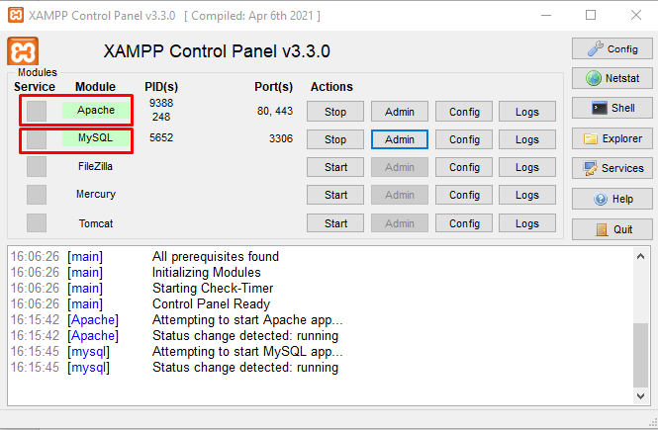
Рисунок 4.1 – Розгортання серверу за допомогою панелі управління XAMPP

Виконуємо всі налаштування теми, а саме додаємо логотип центру, створюємо меню, хедер (header), футер (footer) та всі потрібні сторінки. (рис. 4.2)
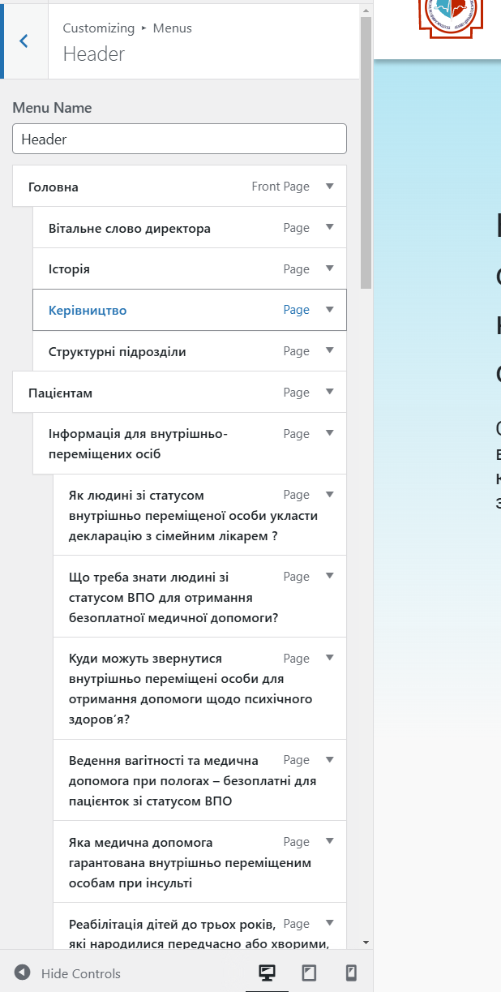
Рисунок 4.2 – Налаштування теми

Наступним етапом розробки є створення необхідних сторінок веб-ресурсу. У розділі «Сторінки» адміністративної панелі WordPress створюються всі сторінки, які передбачені технічним завданням і мають бути доступні на веб-сайті.
Після створення сторінок проводиться їх наповнення. На кожну з них додаються відповідні поля (філди) для зберігання структурованих даних. Ці поля заповнюються інформацією, яка включає заголовки, текстові описи, мультимедійні елементи, такі як зображення, відео чи інтерактивні блоки.
Кожна сторінка розробляється відповідно до затвердженого макету та призначення, наприклад: інформаційна сторінка лікарні, контактна інформація, розділи для пацієнтів або медичного персоналу. Завдяки такому підходу забезпечується структурованість контенту, що полегшує подальшу роботу з ним, а також покращує користувацький досвід.
Цей етап є важливим, оскільки дозволяє створити основу для відображення інформації та функціоналу ресурсу, що відповідає потребам лікарні.
Щоб оптимізувати додавання мультимедійного контенту на кожній сторінці, доцільно заздалегідь завантажити всі зображення, відео та інші файли, які планується використовувати, у розділ «Медіа» адміністративної панелі. Це спрощує роботу з файлами, дозволяє швидко додавати їх до потрібних розділів і забезпечує централізоване зберігання.

4.2.1 Аналіз можливостей плагінів. WordPress має широку бібліотеку плагінів завдяки великій і активній спільноті розробників.
Ці плагіни забезпечують додатковий функціонал, розширюють можливості системи та оптимізують її роботу. Частина плагінів є безкоштовною, інші потребують придбання підписки для отримання розширених функцій.
Одним із найпопулярніших типів плагінів є ті, що орієнтовані на SEO-оптимізацію. Вони значно полегшують налаштування мета-тегів, генерацію карт сайту та інші аспекти, що допомагають підвищити видимість ресурсу в пошукових системах [14].
Ще однією важливою категорією є плагіни для покращення безпеки. Вони дозволяють відстежувати підозрілу активність, налаштовувати доступ користувачів та додавати додаткові рівні захисту. Хоча базова система WordPress має прийнятний рівень безпеки, для складних проєктів ці плагіни є незамінними.
Плагіни для кешування також користуються популярністю, оскільки вони сприяють оптимізації швидкості завантаження сайту. Принцип їх роботи полягає у збереженні згенерованих копій сторінок, що зменшує навантаження на сервер та прискорює доставку контенту користувачам.
Для інтеграції з соціальними мережами використовуються спеціальні плагіни, які дозволяють додавати кнопки поширення, віджети або автоматизувати просування. Водночас для збору даних про поведінку користувачів часто застосовують аналітичні плагіни, які надають розширену статистику, включно з джерелами трафіку, популярністю сторінок та динамікою відвідувань.
Плагіни для резервного копіювання забезпечують регулярне створення резервних копій сайту, що дозволяє мінімізувати ризики втрати даних. Вони є особливо корисними для великих проєктів або сайтів із чутливою інформацією.
Найбільш універсальними є функціональні плагіни. Вони додають спеціалізовані можливості, наприклад, створення кастомних полів або інтерактивних кнопок. Це дозволяє розробникам зекономити час і ресурси, впроваджуючи складний функціонал простими засобами.
Таким чином, плагіни є важливим інструментом для підвищення ефективності роботи з WordPress, забезпечуючи гнучкість і масштабованість системи під різноманітні потреби проєкту.

4.2.2 Вибір плагінів. У цьому проєкті буде використано декілька функціональних плагінів для оптимізації процесу розробки.
Одним із ключових є Advanced Custom Fields (ACF), який значно розширює можливості системи, додаючи новий рівень налаштувань для роботи з полями. Завдяки цьому плагіну можна легко додавати та налаштовувати поля без необхідності створення додаткового коду.
ACF пропонує широкий вибір типів полів, таких як випадаючі списки, текстові поля з різноманітною типізацією, чекбокси, селектори тощо. Всі ці типи доступні для налаштування через адміністративну панель. Це дозволяє швидко створювати функціональні блоки, які групуються у логічні набори. Такий підхід оптимізує робочий процес, дозволяючи структурувати поля для кращого управління.
Окрім цього, ACF підтримує умовну логіку, яка дає змогу налаштовувати видимість і доступність полів залежно від певних умов. Це дозволяє створювати складні форми редагування, які динамічно змінюються залежно від контексту.
Інтеграція ACF із темами та шаблонами WordPress є ще однією перевагою, оскільки вона знижує ризик конфліктів між плагіном та іншими компонентами сайту. ACF також дозволяє працювати безпосередньо з кодом, що надає розробнику додатковий рівень гнучкості для контролю над відображенням і функціональністю полів. Завдяки цьому можна досягти максимальної адаптації плагіна до потреб проєкту.
На Рисунку 4.3 продемонстровано приклад інтерфейсу адміністративної панелі з використанням ACF, що ілюструє можливості плагіна для створення кастомних полів.
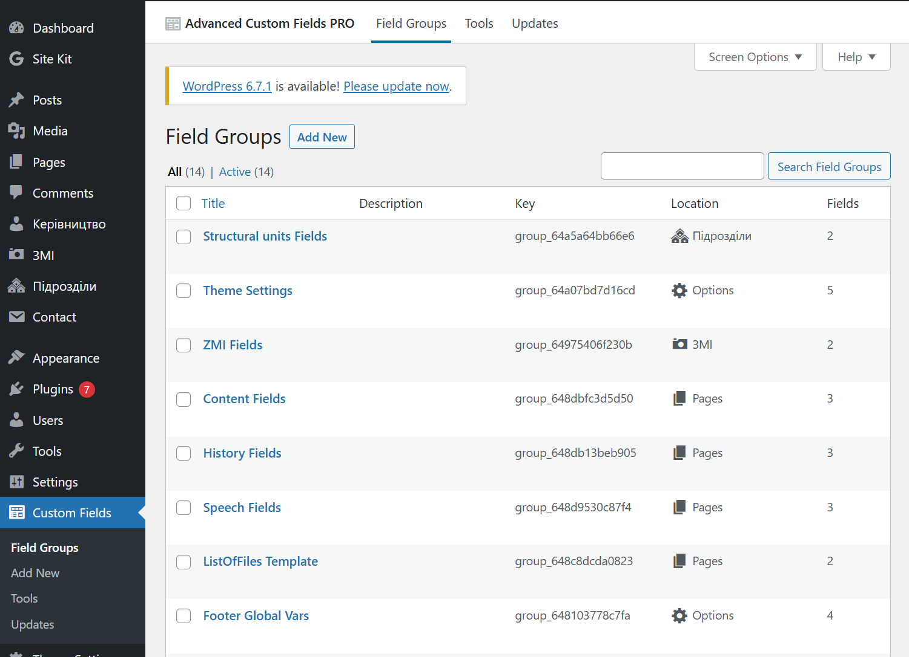
Рисунок 4.3 – Налаштування полів у плагіні ACF

Ще одним важливим плагіном є Custom Post Type UI (CPT UI). Плагін дозволяє створювати та управляти користувацькими типами записів в WordPress, що є необхідним для розширення стандартної функціональності системи управління контентом. Використовуючи CPT UI, можна додавати нові типи контенту, які підходять для специфічних потреб проєкту, наприклад, створення окремих розділів для новин, відгуків або спеціалізованих сторінок.
Плагін забезпечує простий та зручний інтерфейс для налаштування таких типів записів, що значно спрощує процес їх створення та організації. Це дозволяє адміністраторам сайту без проблем додавати нові категорії контенту, що буде ефективно відображатись у адмінпанелі WordPress. (рис. 4.4) демонструє вигляд інтерфейсу плагіна, де можна налаштувати нові типи записів, визначати їх характеристики та керувати ними.
CPT UI допомагає структурувати контент на сайті, роблячи його більш організованим і легким для навігації, що особливо важливо при створенні великої кількості різних видів контенту.
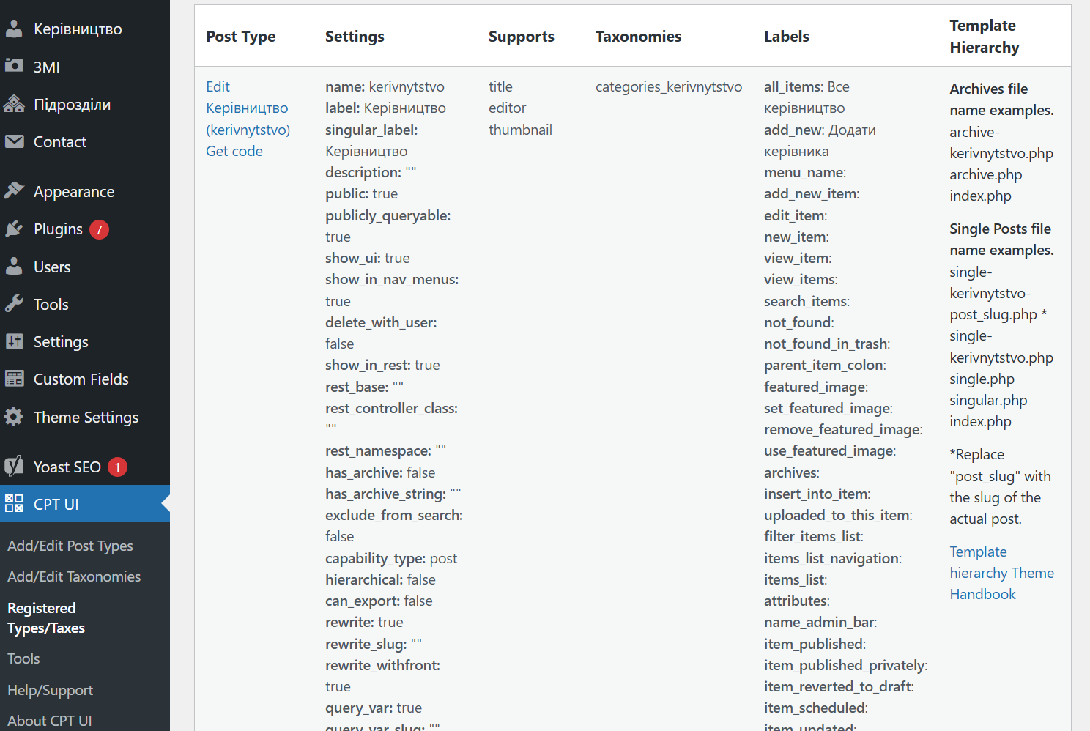
Рисунок 4.4 – Список користувацьких записів
Окрім створення користувацьких записів, плагін Custom Post Type UI (CPT UI) дозволяє налаштовувати їх властивості, включаючи встановлення назв, описів, параметрів і функціональності [15]. Він також має можливість створювати користувацькі поля метаданих, що додають додаткову інформацію до кожного запису. Це дуже корисно для зберігання специфічних даних, які можуть бути пов’язані з конкретними типами записів.
Плагін інтегрується з редакторами блоків, що дає змогу більш детально налаштовувати та відображати ці поля метаданих безпосередньо в редакторі WordPress. Завдяки цьому користувачі можуть гнучко працювати з контентом, додаючи необхідні поля в потрібних місцях. Крім того, одна з важливих можливостей плагіна — підтримка імпорту та експорту даних, що значно спрощує процес перенесення контенту між різними веб-ресурсами, що особливо корисно при міграції сайту або при копіюванні структури контенту для нових проєктів.
Ще одним фундаментальним плагіном, який ми використовуємо у проєкті, є 3CX Live Chat. Це функціональний плагін, який дозволяє реалізувати онлайн-чат на сайті, що полегшує взаємодію з відвідувачами та клієнтами. Рисунки 4.5 та 4.6 показують інтерфейс цього плагіна на веб-ресурсі, що дає змогу оперативно спілкуватися з користувачами і надавати їм необхідну підтримку в реальному часі.
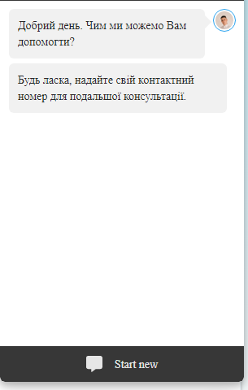
Рисунок 4.5 – Зразок чату зі сторони клієнта центру

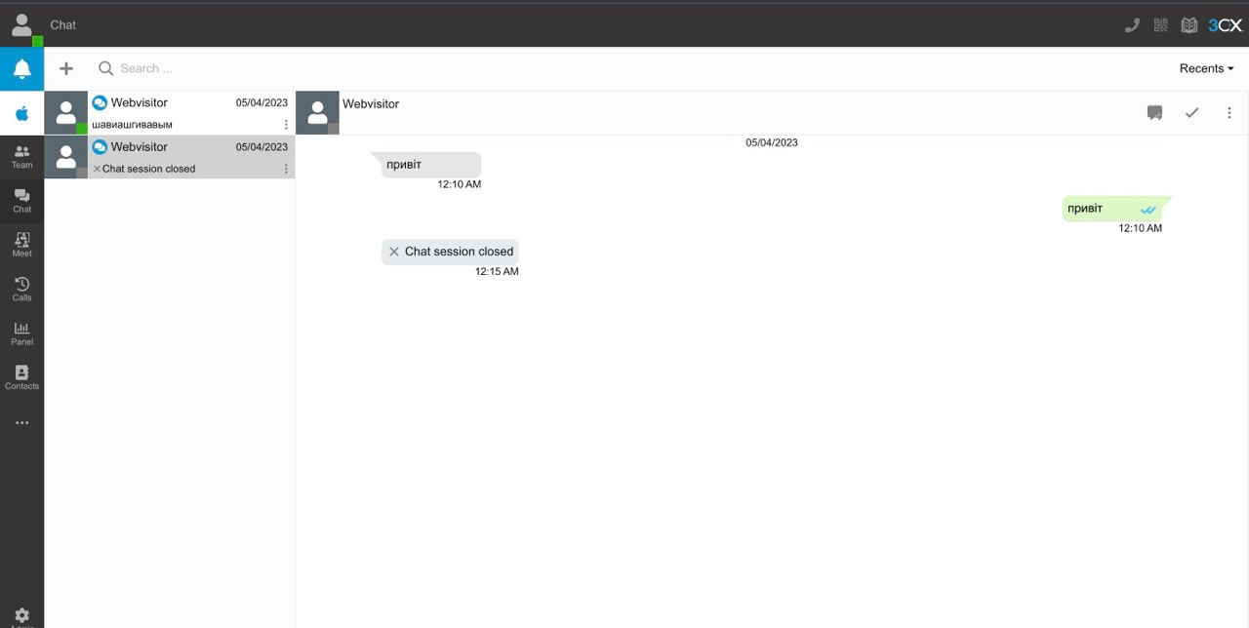
Рисунок 4.6 – Зразок чату зі сторони адміністратора центру

3CX Live Chat є частиною великої комунікаційної платформи, що підтримує не лише звичайні чати, але й групові дзвінки. У нашому проєкті ми використовували лише функціонал чату, який працює в режимі реального часу. Це дозволяє користувачам спілкуватися з операторами без затримок і забезпечує більш швидкий зворотний зв’язок.
Цей плагін надає можливість додавати кілька операторів чату, що дозволяє ефективно обслуговувати кількох користувачів одночасно. Крім того, можна налаштувати попередні повідомлення, наприклад, привітання при відкритті чату, що створює позитивне перше враження у користувачів.
Інтерфейс чату можна кастомізувати за допомогою налаштувань для кольорів, шрифтів, іконок та інших елементів, що дозволяє зробити чат гармонійно інтегрованим у загальний дизайн веб-ресурсу.
Плагін також має вбудовану можливість відстеження статистики використання чату, наприклад, кількість розмов, час відповіді, а також рівень задоволення клієнтів від роботи чату та операторів. Ці дані допомагають аналізувати ефективність роботи чату та покращувати взаємодію з користувачами. Для збереження та обробки даних клієнтів, плагін підтримує інтеграцію з CRM-системами та електронною поштою, що дозволяє автоматично зберігати історію спілкування та полегшує подальшу роботу з клієнтами.
Останнім за списком, але не за значенням, є функціональний плагін Polylang, для реалізації багатомовності на сайті (рис. 4.7). Polylang дає змогу створювати мультимовні версії контенту, що дозволяє надавати доступ до сайту для ширшої аудиторії з різних регіонів.
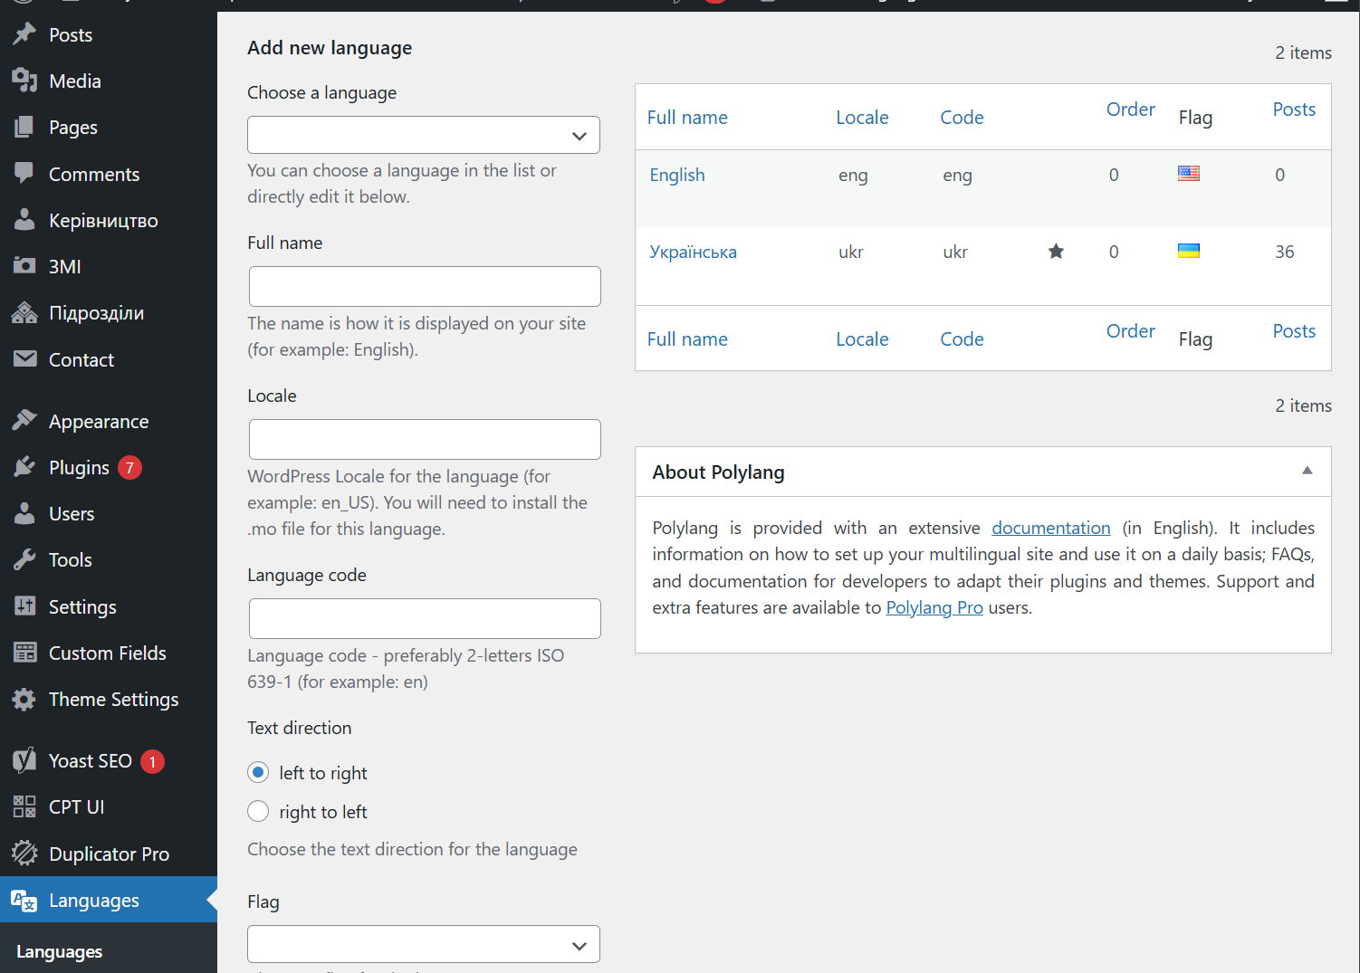
Рисунок 4.7 – Налаштування Polylang

Плагін має зручний інтерфейс для керування контентом на різних мовах і дозволяє створювати окремі мовні меню для кожної мови. Однак кількість підтримуваних мов обмежена можливостями плагіну, хоча він активно оновлюється і має добру підтримку.
Однією з важливих функцій Polylang є налаштування URL-адрес для кожної мовної версії, що дозволяє зберегти оптимізацію пошукових запитів і не обмежує видимість переведених сторінок у пошукових системах. Плагін також підтримує додавання прапорів або створення повноцінної навігації для перемикання мов, що значно покращує користувацький досвід.
Polylang забезпечує синхронізацію переведеного контенту між мовними версіями. Ви можете вручну або автоматично копіювати, переносити або архівувати контент між різними мовами, що зручно для керування великими проєктами.
Ще однією перевагою плагіну є його висока сумісність з іншими плагінами, що зменшує ймовірність виникнення помилок під час перекладу сторінок, особливо тих, які містять поля, додані іншими плагінами. Це дозволяє без проблем інтегрувати багатомовність з іншими функціональними можливостями сайту [16].
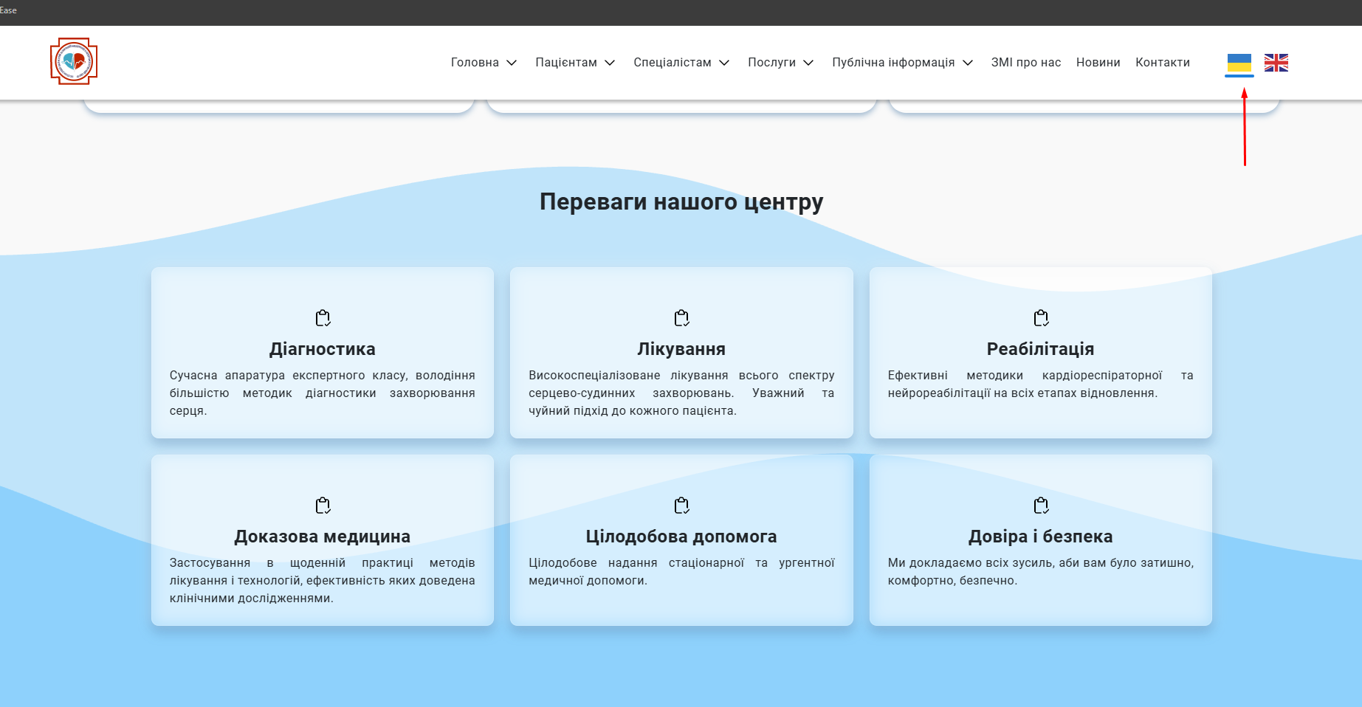
Рисунок 4.8 – Блок переваг українською мовою

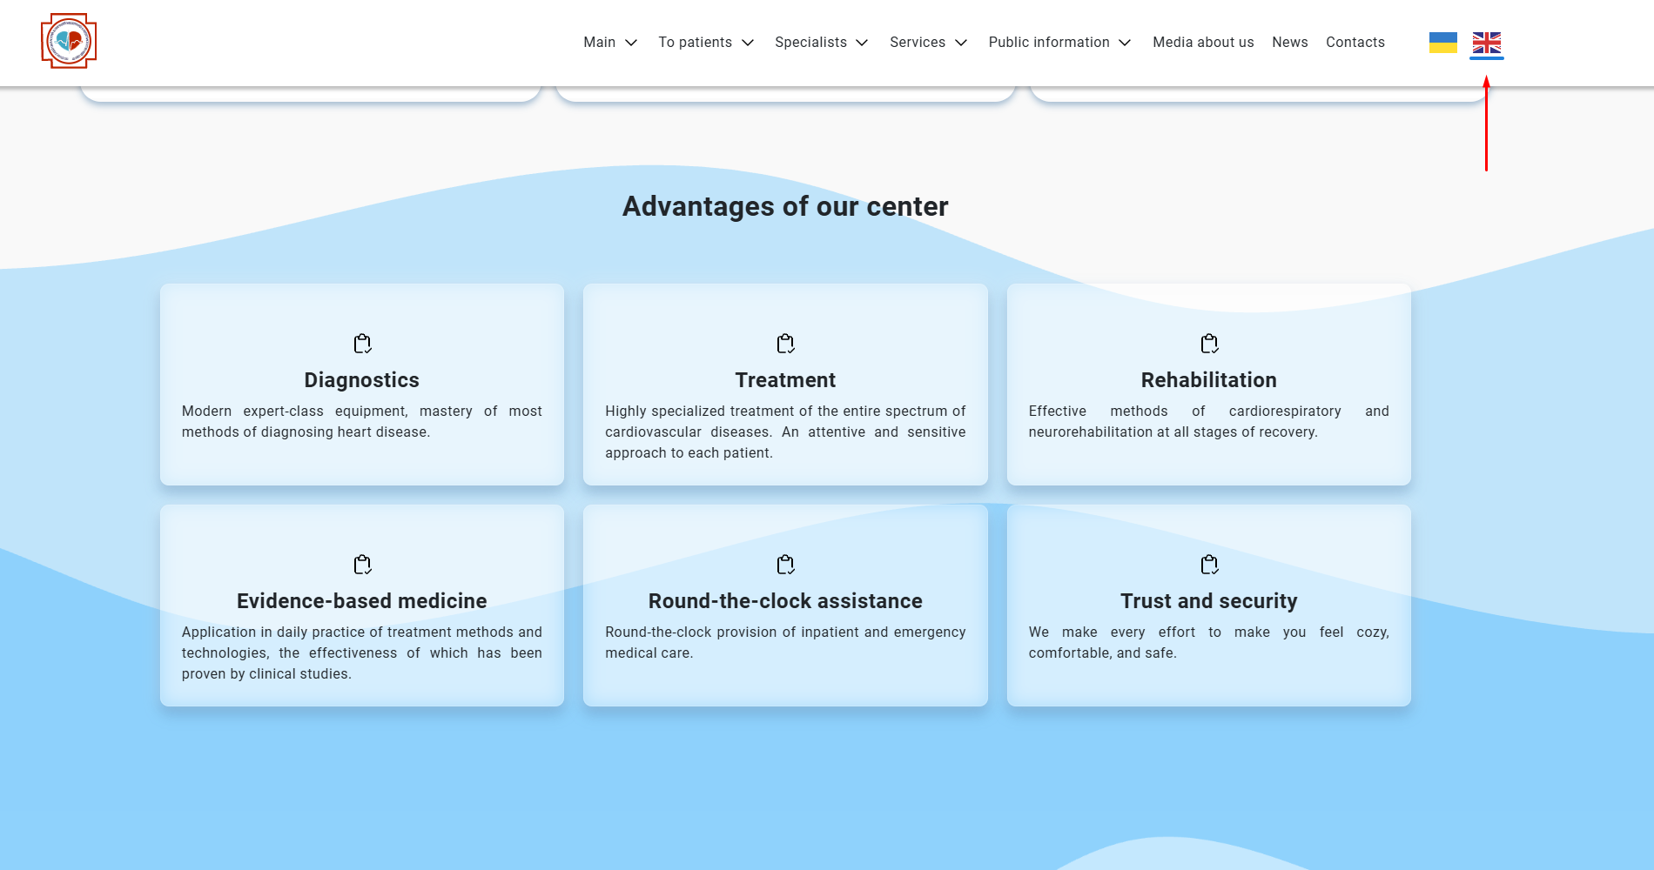
Рисунок 4.9 – Блок переваг англійською мовою

РОЗДІЛ 5
РОЗРОБКА ТА ФУНКЦІОНАЛЬНІ МОЖЛИВОСТІ ІНФОРМАЦІЙНОЇ СИСТЕМИ

5.1 Опис методів розробки

Після завершення роботи над формуванням вимог, дизайну та архітектури інформаційної системи розпочинається етап програмної розробки, що включає детальне написання коду. Цей процес починається із фронтенду і поступово переходить до реалізації бекенду.
Першим кроком є створення HTML-структури кожної сторінки сайту. HTML забезпечує каркас веб-ресурсу, на якому базуються всі елементи інтерфейсу: заголовки, текстові блоки, зображення, форми для введення даних та кнопки. На цьому етапі важливо забезпечити логічну організацію контенту, щоб структура була інтуїтивно зрозумілою для користувача.
Наступним етапом є розробка стилів за допомогою CSS. Це включає налаштування кольорової гами, типографіки, інтервалів між елементами, розташування блоків і додавання анімаційних ефектів. Паралельно з основним дизайном розробляється адаптивна версія сайту, що дозволяє ресурсу коректно відображатися на будь-яких пристроях – від смартфонів до настільних комп’ютерів. Під час цього процесу відбувається постійне узгодження із замовником, щоб досягти відповідності кінцевого продукту їхнім очікуванням.
Після завершення роботи з фронтендом починається розробка бекенду, який відповідає за обробку даних і функціональність сайту. У цьому проекті використовуються PHP та JavaScript. PHP виконує основні серверні операції, включно з обробкою запитів, роботою з базами даних і реалізацією алгоритмів. JavaScript використовується для забезпечення інтерактивної роботи з клієнтською частиною та додавання динамічних ефектів.
Під час створення бекенду ключова увага приділяється реалізації функціональних можливостей системи. Це включає обробку даних, що надходять із форм, перевірку їх коректності (валідацію), взаємодію з базою даних, а також впровадження алгоритмів та бізнес-логіки, необхідних для роботи ресурсу. Головна мета цього етапу – забезпечити стабільність, ефективність і безпеку серверної частини, оскільки саме вона відповідає за основну обробку інформації та підтримку функціоналу.
Бекенд має бути добре оптимізованим, щоб система могла витримувати велике навантаження та забезпечувати швидкий відгук навіть за інтенсивного використання. Окрім цього, важливо передбачити масштабованість, що дозволить розширювати функціональність без втрати продуктивності. Забезпечення безпеки даних є ще одним критично важливим аспектом: необхідно захистити інформацію від несанкціонованого доступу та гарантувати конфіденційність користувацьких даних.
Розробка веб-додатку є багатоступеневим процесом, який починається з аналізу вимог замовника. Потім здійснюється планування, дизайн, розробка коду, тестування та впровадження. Кожен із цих етапів є однаково важливим і потребує ретельного підходу. Постійний зв’язок із замовником дозволяє адаптувати рішення до змін і забезпечити, щоб кінцевий продукт відповідав очікуванням. Дотримання високих стандартів якості гарантує, що веб-додаток буде не лише функціональним, але й зручним у використанні, стабільним та надійним.

5.1.1 Програмування. Процес розробки теми для WordPress включає кілька ключових етапів, кожен із яких може зазнавати змін залежно від вимог проєкту та зворотного зв’язку замовника.
Гнучкість і відкритість до коригувань є невід’ємною частиною створення якісного продукту, що відповідає сучасним стандартам.
На початковому етапі проводиться аналіз вимог. Розробники ретельно вивчають завдання, визначають функціональність та стиль, які повинна мати тема, а також враховують найкращі практики створення WordPress-ресурсів. Цей етап закладає основу для всієї подальшої роботи та забезпечує узгодженість між очікуваннями замовника і кінцевим результатом.
Далі слідує розробка HTML-структури, де створюється основа для кожної сторінки. Визначаються ключові елементи — хедер, футер, бокові панелі, текстові блоки та інші компоненти, які формують зовнішній вигляд сайту. Цей процес вимагає уважності до деталей, оскільки правильна структура є запорукою зручності використання.
Після цього виконується дизайн і стилізація. Розробники додають CSS-стилі, визначають кольорову гаму, шрифти, а також анімації та інші візуальні ефекти. У цьому етапі часто відбувається спілкування із замовником, щоб внести правки та вдосконалення, які відповідають його побажанням.
Наступний крок — реалізація функціональності. Включаються динамічні елементи: навігаційні меню, інтеграція плагінів, реалізація форм зворотного зв’язку, галерей чи інших інтерактивних компонентів. У цьому процесі можливі зміни, спричинені новими ідеями або вдосконаленнями, які покращують роботу сайту.
Тестування — критичний етап, під час якого перевіряється коректність роботи теми. Виявляються та виправляються помилки, оцінюється сумісність із різними браузерами, пристроями та версіями WordPress. Якщо під час тестування виявляються недоліки, код коригується, щоб забезпечити надійність і стабільність.
Завершальним етапом є оптимізація та публікація. Код робиться більш ефективним, зменшується час завантаження сторінок, оптимізуються зображення та інші ресурси. Після цього тема готова до використання і може бути встановлена на веб-сайт.
Зміни під час розробки теми — це звичайна практика, що сприяє покращенню результату. Вони можуть бути спричинені оновленими вимогами, зворотним зв’язком замовника чи необхідністю адаптації до нових умов. Гнучкість у підході забезпечує створення продукту, який відповідає високим стандартам якості та задовольняє очікування як замовника, так і кінцевих користувачів.

5.1.2 Інструкція для зміни полів для сторінок. Щоб редагувати поля Advanced Custom Fields (ACF) на сторінках WordPress, слід дотримуватися наступної інструкції:
- для початку зайдіть у панель керування вашим веб-сайтом WordPress. Введіть URL вашого сайту, додавши до нього /wp-admin (наприклад, www.yourwebsite.com/wp-admin). Після цього введіть свої логін і пароль;
- у панелі адміністратора з лівого боку знайдіть розділ "Поля ACF". Цей розділ зазвичай відображається в меню після встановлення плагіна Advanced Custom Fields. Натисніть на нього, щоб перейти до налаштувань полів ACF (рис. 5.1)
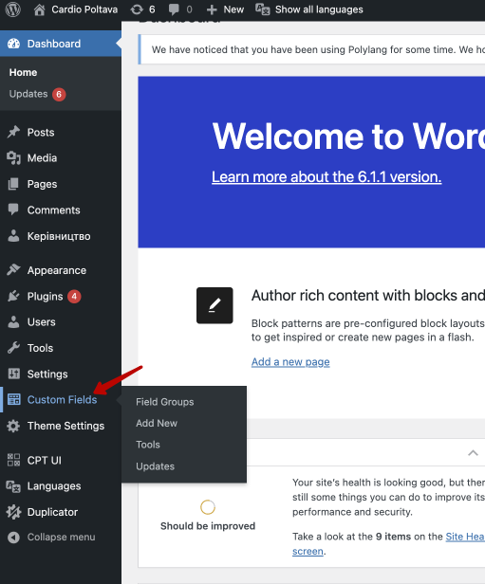
Рисунок 5.1 – Вигляд вкладки "Custom Fields".

- у розділі "Поля ACF" в адміністративній панелі WordPress знайдіть вкладку "Поля". На цій вкладці відображається повний список полів, які вже створені та доступні на вашому веб-сайті. Знайдіть поле, яке ви плануєте редагувати та натисніть на його назву (рис. 5.2)
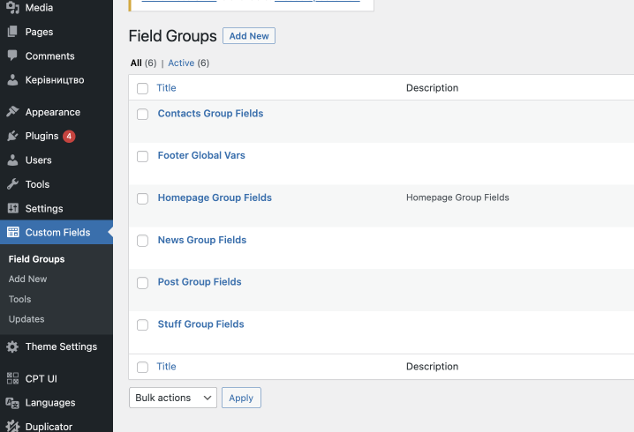
Рисунок 5.2 – Список всіх створених полів ACF.

- коли ви відкриєте вкладку редагування вибраного поля ACF, перед вами з’явиться інтерфейс із можливістю налаштування параметрів цього поля. У цій вкладці ви можете внести зміни в його назву, мітку, тип даних, параметри, тощо (рис. 5.3)

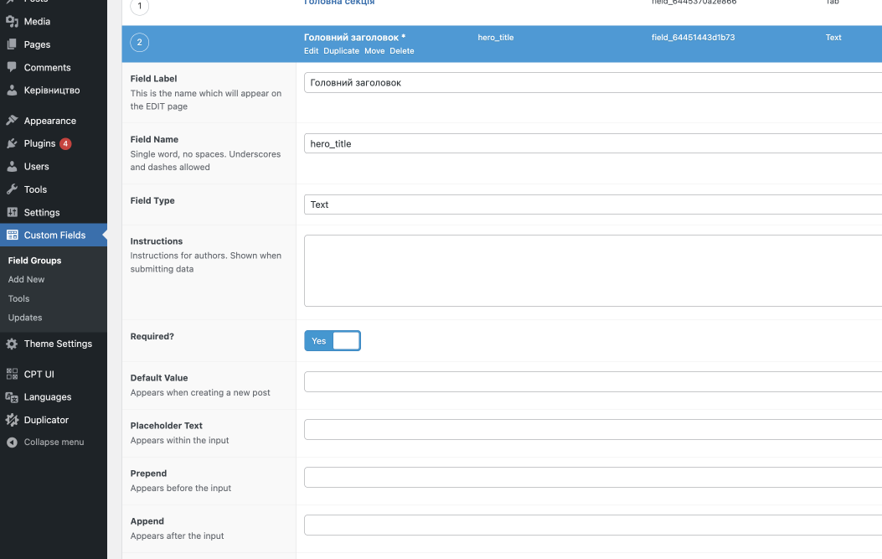
Рисунок 5.3 – Список всіх створених налаштувань ACF.

- після того як ви внесли необхідні зміни у параметри вибраного поля ACF, обов’язково збережіть їх (рис. 5.4)
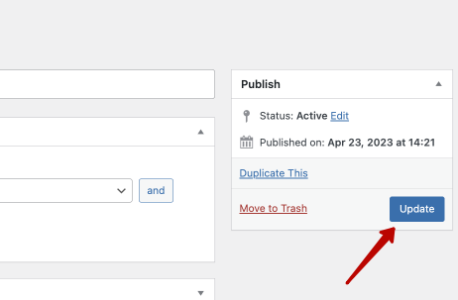
Рисунок 5.4 – Кнопка для збереження
Щоб додати вкладку “Options Page” в WordPress за допомогою плагіна ACF Pro, вам потрібно виконати такі кроки:
- Придбати та завантажити плагін ACF Pro з офіційного сайту плагіна.
- Установити та активувати плагін ACF Pro на вашому сайті WordPress через панель керування плагінами.
- Після активації ACF Pro вам потрібно додати код до файлу functions.php вашої теми, щоб створити вкладку Options Page для налаштувань (рис. 5.5).
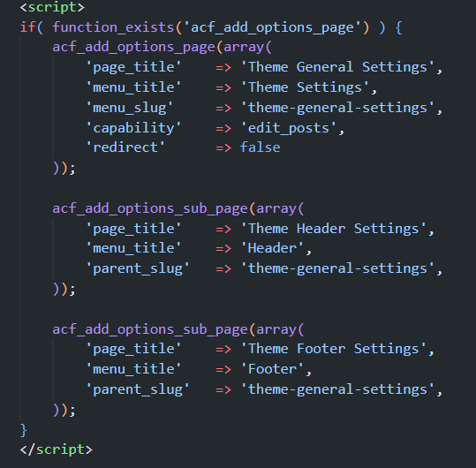
Рисунок 5.5 – Функція acf_add_options_page

Щоб додати вкладку Options Page та мати можливість налаштовувати глобальні поля в WordPress, необхідно мати плагін Advanced Custom Fields Pro (ACF Pro), оскільки ця функціональність доступна лише в платній версії плагіна. Спочатку потрібно придбати та завантажити ACF Pro з офіційного сайту плагіна, а потім встановити та активувати його на вашому веб-сайті WordPress.
Після активації плагіна ви можете перейти до редагування файлу functions.php вашої теми, щоб додати код, який створить вкладку Options Page. Спершу необхідно перевірити, чи підключений плагін ACF Pro, використовуючи функцію acf_add_options_page. Це перевіряє, чи активована платна версія плагіна, щоб забезпечити використання функцій, пов’язаних із Options Page.
Далі викликається функція acf_add_options_page, яка додає головну вкладку до меню адміністратора. В параметри цієї функції передаються різні значення, які визначають заголовок сторінки (наприклад, "Theme General Settings"), заголовок пункту меню (наприклад, "Theme Settings"), унікальний ідентифікатор (slug) для вкладки, що буде використовуватися в URL (наприклад, "theme-general-settings"), а також рівень доступу для редагування налаштувань цієї сторінки (наприклад, "edit_posts"). Параметр redirect визначає, чи потрібно перенаправляти користувача після збереження налаштувань, і встановлення його в false запобігає перенаправленню.
Для створення підсторінок під головною вкладкою використовуються функції acf_add_options_sub_page. Під кожну підсторінку вказується заголовок сторінки (наприклад, "Theme Header Settings" для налаштувань хедера), заголовок пункту меню для цієї підсторінки (наприклад, "Header"), а також ідентифікатор головної вкладки, під якою буде розташована ця підсторінка (наприклад, "theme-general-settings").
Після налаштування вкладок і підсторінок ви можете додавати поля на сторінку налаштувань Options Page. Для цього потрібно вибрати опцію "Add Field" (Додати поле) на сторінці налаштувань, ввести назву поля в полі "Field Label" (наприклад, "Header" або "Footer") і вибрати тип поля, який підходить для вашої потреби (наприклад, "Text" для текстового поля). Після цього налаштуйте параметри поля відповідно до ваших вимог, зокрема можна задати початкове значення або обмеження на введений текст. Кожне поле можна додавати окремо для налаштувань хедера чи футера.
Після завершення створення полів необхідно натискати кнопку "Update" для збереження налаштувань Options Page. Після цього ви зможете використовувати ці глобальні поля в коді вашої теми, щоб відображати налаштування хедера і футера на всіх сторінках вашого веб-сайту. Для отримання значень полів можна використовувати функцію get_field().
Це дозволить вам динамічно відображати налаштування хедера чи футера, які ви визначили на вкладці Options Page, на всіх сторінках вашого сайту.

5.1.3 Інструкція для зміни контексту для сторінок. Щоб змінити контекст полів ACF на сторінці "Головна" в WordPress, потрібно виконати кілька кроків.
Спершу увійдіть у панель керування вашим веб-сайтом, використовуючи ваші облікові дані. Далі, у лівому меню адміністрації знайдіть пункт "Сторінки" та клацніть на нього. Ви потрапите на сторінку, де буде відображено список усіх сторінок вашого веб-сайту (рис. 5.6)
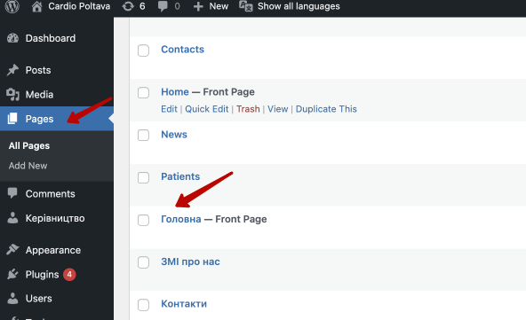
Рисунок 5.6 – Список всіх сторінок

У цьому списку знайдіть сторінку "Головна". Якщо у вас багато сторінок, ви можете скористатися функцією пошуку або прокручувати сторінки, поки не знайдете потрібну. Після цього клацніть на назву сторінки "Головна", щоб перейти до режиму редагування цієї сторінки. (рис. 5.7).
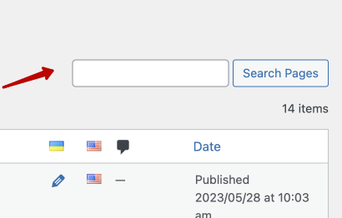

Рисунок 5.7 – Пошук певної сторінки

У цьому списку знайдіть сторінку "Головна". Якщо у вас багато сторінок, ви можете скористатися функцією пошуку або прокручувати сторінки, поки не знайдете потрібну. Після цього клацніть на назву сторінки "Головна", щоб перейти до режиму редагування цієї сторінки (рис. 5.8)

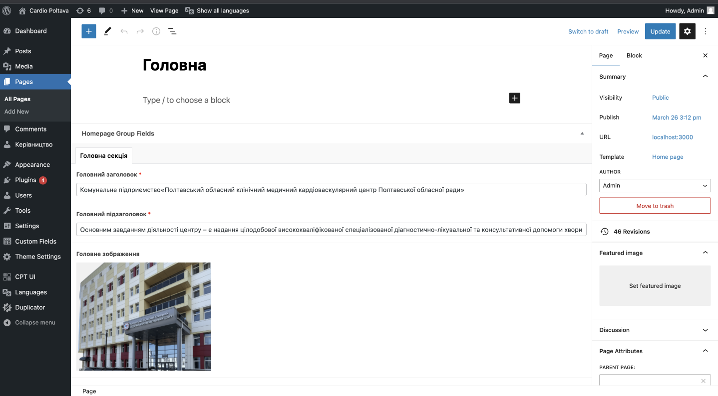
Рисунок 5.8 – Вигляд головної сторінки при редагуванні

На сторінці редагування ви зможете змінювати контент, налаштування та поля цієї сторінки. Перейдіть до розділу, де розташоване поле ACF, яке ви хочете змінити. Це може бути текстове поле, поле вибору, зображення або інші типи полів, які ви раніше створили.
Після того як ви знайдете відповідне поле, внесіть необхідні зміни. Для текстових полів ви можете змінювати текст, для полів вибору — вибирати інші параметри або змінювати значення. Якщо це поле для додавання зображень, ви можете завантажити нові зображення або змінити наявне.
Якщо ви задоволені внесеними змінами, натисніть кнопку "Оновити" або "Опублікувати" для збереження змін на сторінці "Головна". Це дозволить вам змінити контекст полів ACF на сторінці, налаштувавши вміст та параметри для цієї конкретної сторінки вашого веб-сайту WordPress (рис. 5.9).
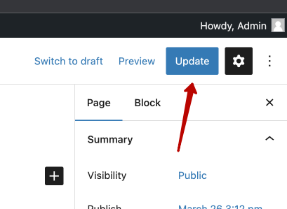
Рисунок 5.9 – Вигляд сторінки редагування

Огляд функціональних можливостей

Згідно з наданим технічним завданням, було розроблено додатковий функціонал для покращення взаємодії з користувачами на сторінках веб-сайту. Одним із основних елементів є можливість онлайн запису, що дозволяє користувачам зручно записуватись на послуги або заходи безпосередньо через сайт, онлайн чат, функціонал для людей з вадами зору, вибір мов для іноземних користувачів ресурсу та контактна форма для зворотного зв’язку.

5.2.1. Опис онлайн запису. Онлайн запис є важливою складовою веб-сайту кардіоцентру, оскільки він надає пацієнтам зручність і покращує загальну організацію роботи медичного закладу.
Цей функціонал має багато переваг для пацієнтів та медичного персоналу.
Запис на прийом через веб-сайт дозволяє пацієнтам самостійно вибирати зручний для них час, не залежачи від години роботи диспансера чи необхідності телефонного дзвінка. Пацієнти можуть переглядати доступні часові слоти та обирати найбільш підходящий момент для візиту.
Система онлайн запису також сприяє ефективному управлінню прийомами. Вона дозволяє автоматизувати процес запису, що значно зменшує навантаження на реєстраторів та медичний персонал. Пацієнти самі обирають час прийому, що допомагає уникнути помилок, які часто виникають під час телефонних розмов або ручного введення даних.
Цей процес дозволяє також зменшити час очікування для пацієнтів. Вони можуть вибрати зручний час для прийому, що покращує загальний досвід обслуговування. Онлайн запис гарантує точність даних, оскільки пацієнти вводять інформацію самостійно, що виключає помилки, які могли б виникнути при телефонних дзвінках.
Окрім того, система дозволяє медичному персоналу зосередитись на наданні медичних послуг, а не витрачати час на обробку телефонних дзвінків чи записів вручну. Це дозволяє підвищити ефективність роботи медичного закладу та забезпечити кращий сервіс для пацієнтів.
Веб-сайт кардіодиспансера інтегрує кнопку для онлайн запису на кожній сторінці (рис. 5.10). Натискаючи на неї, користувачі перенаправляються на сторінку вибору лікаря. На цій сторінці є фільтри та пошукові функції, що допомагають знайти потрібного спеціаліста (рис. 5.11). Якщо запис до конкретного лікаря обмежено, замість кнопки для запису відображається повідомлення про неможливість запису онлайн або про запис лише за направленням.
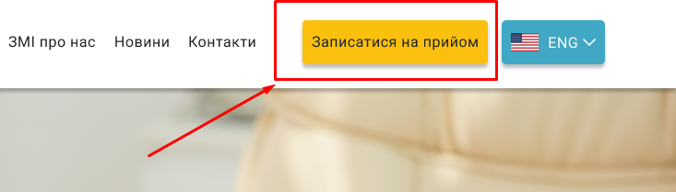
Рисунок 5.10 – Можливість запису на прийом

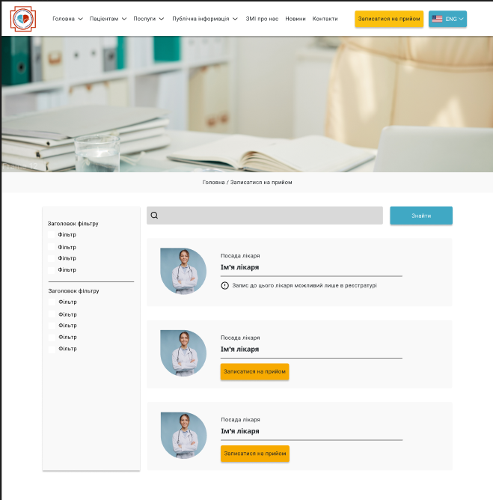
Рисунок 5.11 – Сторінка запису на прийом

5.2.2 Опис функціоналу для людей з вадами зору. Глобальна проблема зору серед людей старшого віку є важливою темою, яка потребує уваги.
Із віком у людей часто з’являються різноманітні порушення зору, такі як далекозорість, короткозорість, катаракта, глаукома та інші. Ці стани можуть значно ускладнювати сприйняття інформації з веб-ресурсів [16], що створює додаткові труднощі для цієї категорії користувачів.
Зважаючи на ці виклики, було розроблено спеціальний функціонал для полегшення доступу до веб-ресурсу для людей з вадами зору. Метою було забезпечити, щоб користувачі, незалежно від їх зорових можливостей, могли зручно читати та сприймати інформацію на веб-сайті. В результаті розробки на кожній сторінці веб-сайту було розміщено три кнопки, що дозволяють користувачам адаптувати вигляд ресурсу під свої потреби.
Ці кнопки, розташовані з правого боку на кожній сторінці, надають можливість змінювати шрифт, контрастність та інші параметри, що допомагають людям з вадами зору комфортно використовувати сайт (Рисунку 5.12).
Цей додатковий функціонал є важливим кроком у забезпеченні соціальної відповідальності та доступності інформації для всіх користувачів. Розробка такого рішення в рамках теми WordPress демонструє прагнення створити умови для безперешкодного використання веб-ресурсу людьми старшого віку та з вадами зору, покращуючи їхній досвід і забезпечуючи комфортне сприйняття онлайн-контенту.

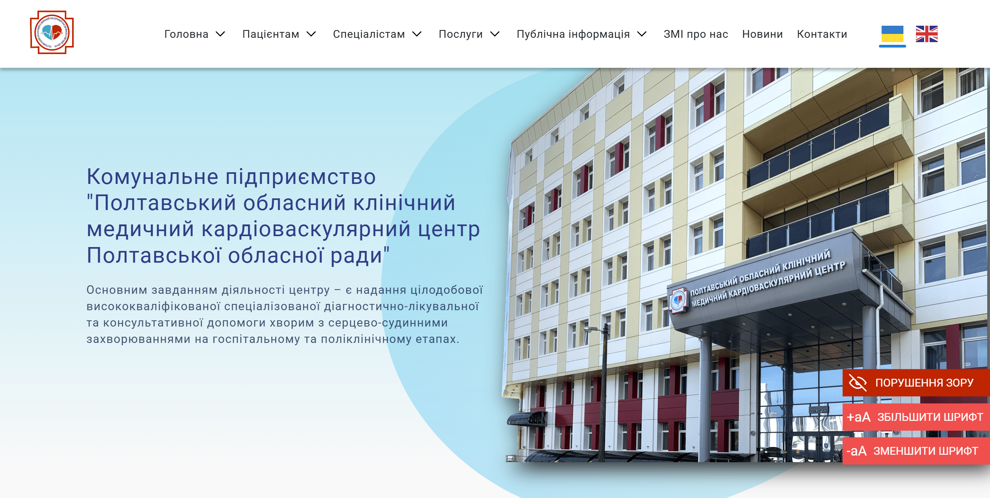
Рисунок 5.12 – Функціонал для людей з вадами зору

Перша кнопка, "Контраст", дозволяє змінити кольорову схему веб-ресурсу, підвищуючи контраст між текстом і фоном. Це значно полегшує читання для людей з порушеннями сприйняття кольорів або слабким зором, що допомагає їм краще орієнтуватися на сторінці (рис. 5.13 та 5.14).
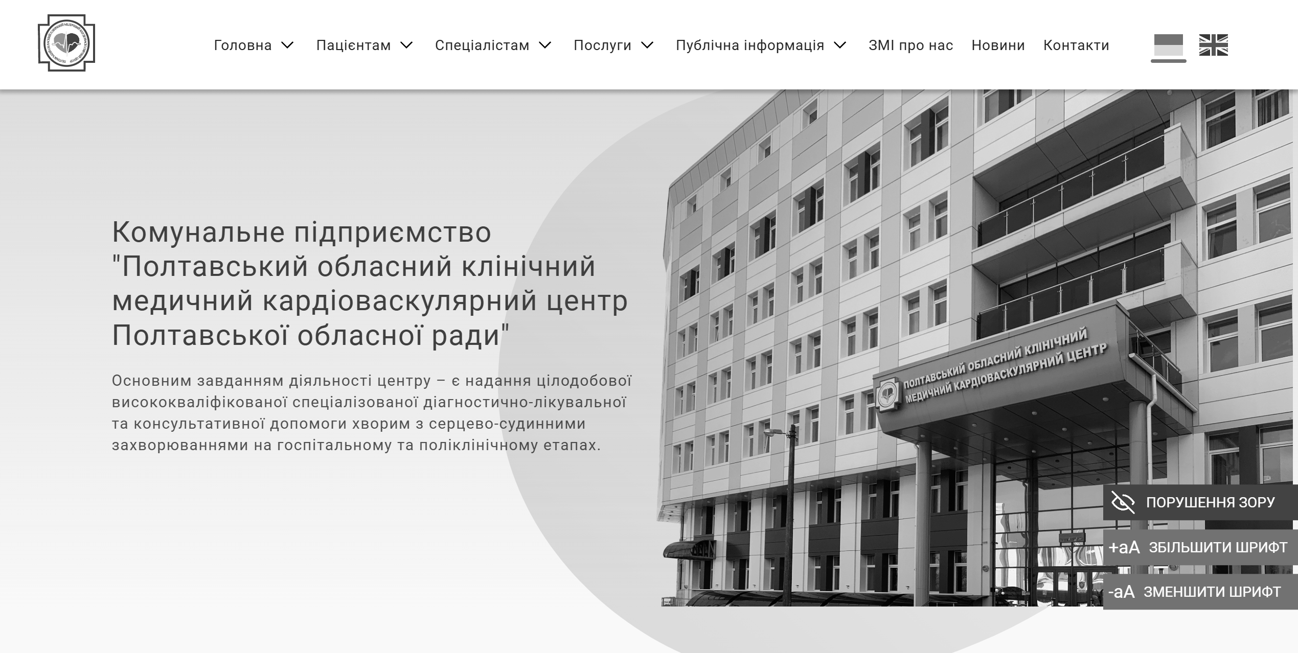
Рисунок 5.13 – Вигляд сторінки після натискання кнопки

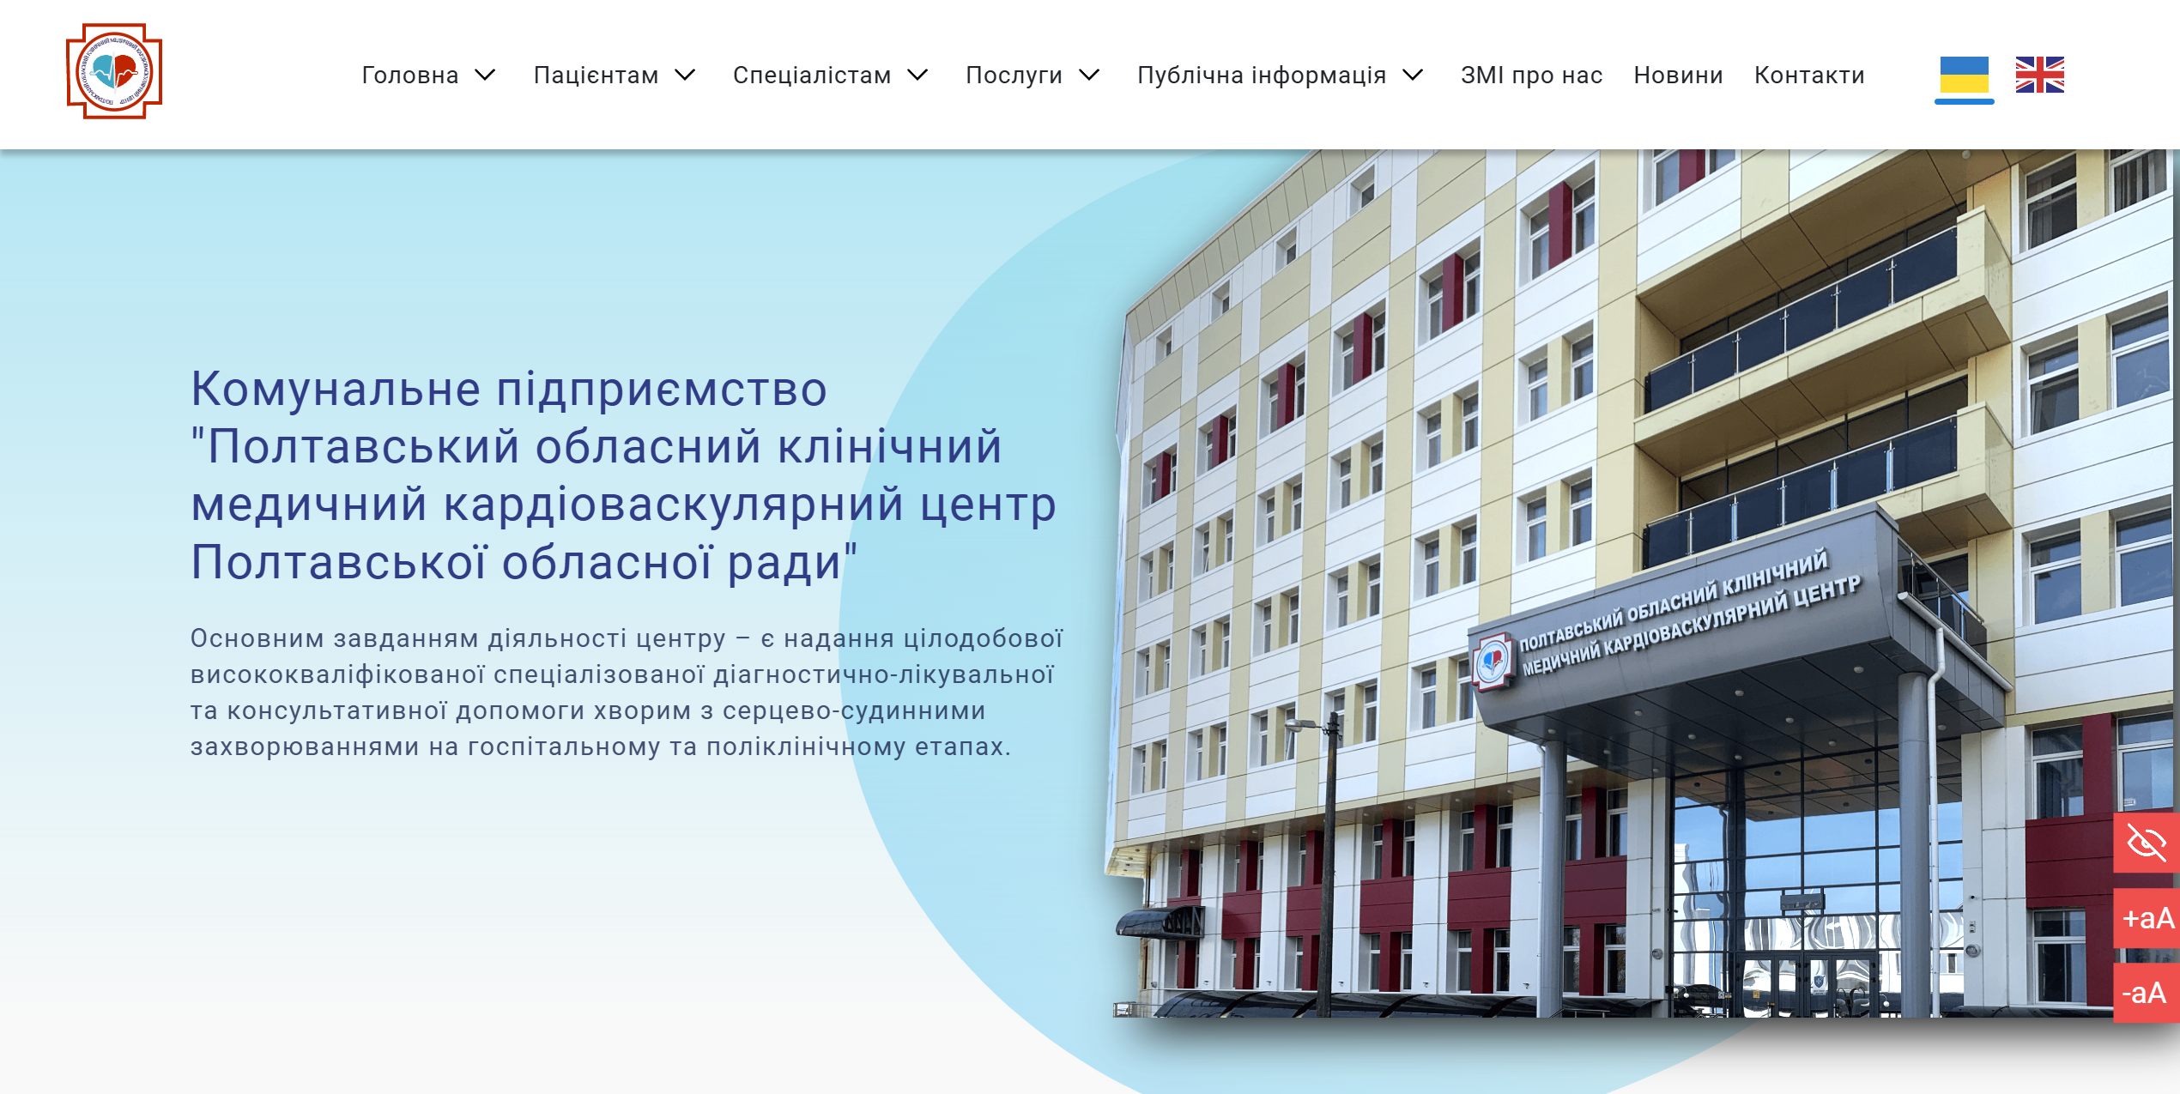
Рисунок 5.14 – Вигляд сторінки за замовчуванням

Друга кнопка, "Збільшити текст", дає змогу збільшити розмір шрифту на сторінці, що значно полегшує читання для людей з короткозорістю, котрі стикаються з труднощами при сприйнятті маленьких шрифтів (рис. 5.15).
Третя кнопка, "Зменшити текст", дозволяє зменшити розмір тексту, що зручно для людей з далекозорістю або тих, кому потрібно зменшити розмір шрифту для покращення зорового сприйняття (рис. 5.16).
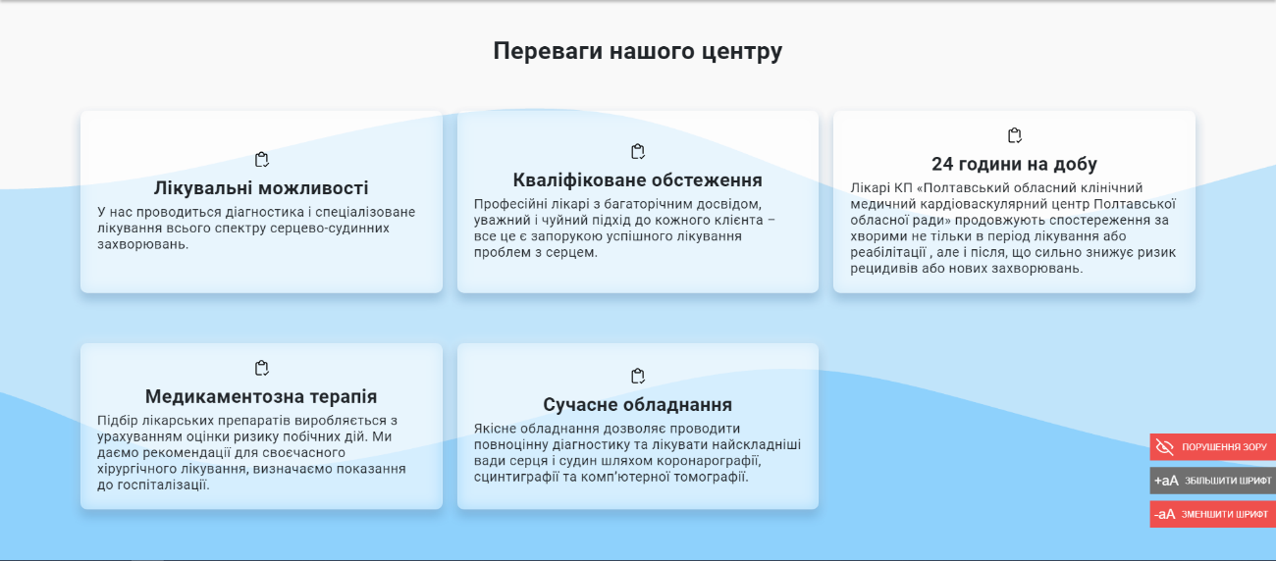
Рисунок 5.15 – Максимальне збільшення шрифту

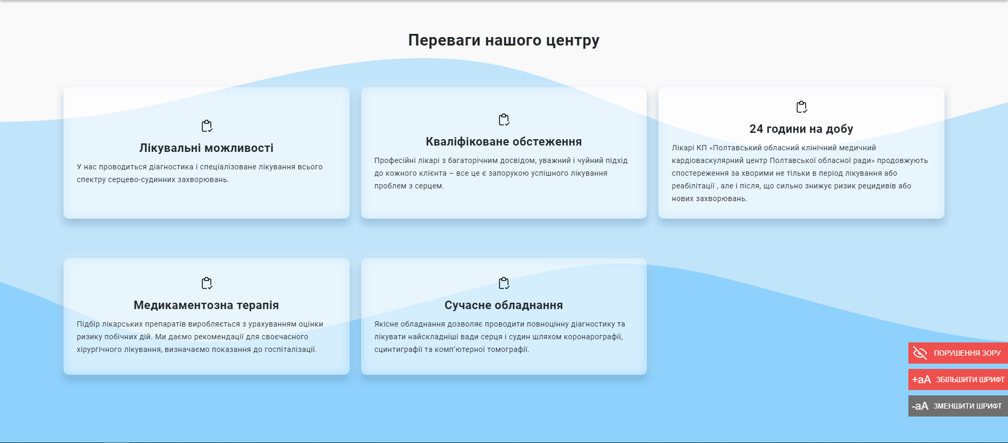
Рисунок 5.16 – Максимальне зменшення шрифту

На рис. 5.17 представлено код помічника:
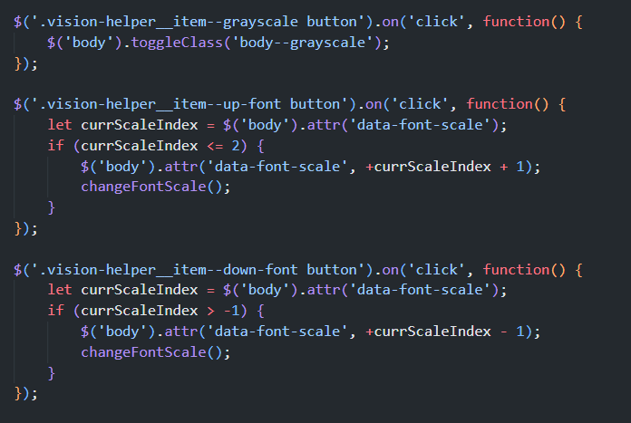
Рисунок 5.17 – Код помічника по вадам здоров’я

Ці три функції обробляють події натискання кнопок на сторінці та виконуються, коли користувач взаємодіє з відповідними елементами. Кожна з них має своє призначення для полегшення доступності контенту:
- перша функція змінює колірну схему сторінки на чорно-білу. Коли користувач натискає на кнопку, система додає або видаляє спеціальний клас, який визначає, чи має сторінка бути кольоровою чи чорно-білою. Це особливо корисно для людей з порушеннями сприйняття кольорів;
- друга функція відповідає за збільшення розміру шрифту на сторінці. Коли кнопка натискається, система перевіряє поточний розмір шрифту і, якщо це потрібно, збільшує його. Це дозволяє людям з проблемами зору з легкістю прочитати текст;
- третя функція дає змогу зменшити розмір шрифту. Натискання на кнопку зменшує шрифт, що є корисним для людей з далекозорістю, які мають потребу в оптимальному розмірі тексту для комфортного читання.
Ці функції допомагають користувачам налаштувати контент сайту відповідно до їхніх індивідуальних потреб, роблячи веб-ресурс доступнішим для людей з вадами зору (рис. 5.18).
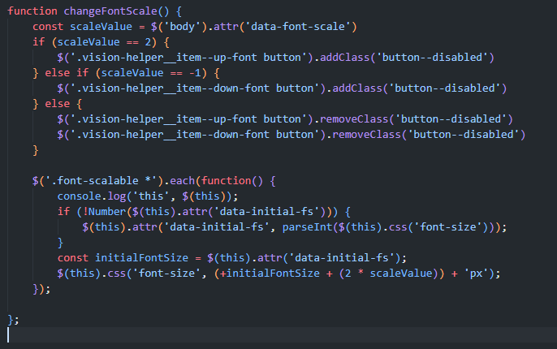
Рисунок 5.18 – Код для зміни розміру тексту

Функція зміни розміру шрифту на сторінці працює за принципом адаптації шрифту в залежності від того, чи збільшується або зменшується масштаб. Спочатку вона отримує поточне значення параметра, який визначає масштаб шрифту, і зберігає це значення для подальших змін.
Далі функція визначає, чи потрібно відключити одну з кнопок для збільшення або зменшення шрифту. Якщо максимальний або мінімальний розмір шрифту досягнуто, відповідна кнопка стає недоступною. У протилежному випадку кнопки залишаються активними.
Потім функція перевіряє кожен елемент, до якого можна змінювати шрифт. Якщо цей елемент ще не має початкового значення шрифту, то воно отримується і зберігається для подальшого використання. Згодом функція змінює розмір шрифту кожного елемента на основі поточного масштабу, збільшуючи або зменшуючи його відповідно до потреб користувача.
Таким чином, функція не лише змінює шрифт, але й забезпечує зручність в управлінні кнопками для налаштування масштабу, дозволяючи користувачам оптимізувати вигляд тексту для комфортного читання.

5.2.3 Опис можливості вибору мови. Для забезпечення зручності користування веб-ресурсом для людей з різних країн, була реалізована можливість багатомовного відображення сторінок.
Це є особливо важливим для медичного центру, який обслуговує іноземних пацієнтів. Завдяки цій функції пацієнти можуть комфортно отримувати необхідну інформацію на своєму рідному мовному середовищі.
Для реалізації цієї можливості був вибраний плагін, що підтримує переклад на декілька мов. Однією з основних переваг такого рішення є здатність підтримувати різні мови, не обмежуючись лише англійською. Це дозволяє охопити ширшу аудиторію.
Переключення мов здійснюється через кнопку, розташовану у правому верхньому куті меню на десктопних версіях сайту. Мова змінюється залежно від вибору прапора. В мобільній версії сайту ця кнопка розташована внизу, під основним меню, що забезпечує зручний доступ для користувачів, які заходять на сайт через мобільні пристрої.
Завдяки цій функціональності користувачі можуть легко перемикатися між різними мовами, що робить сайт доступнішим для міжнародної аудиторії та полегшує сприйняття контенту незалежно від мовних бар’єрів.
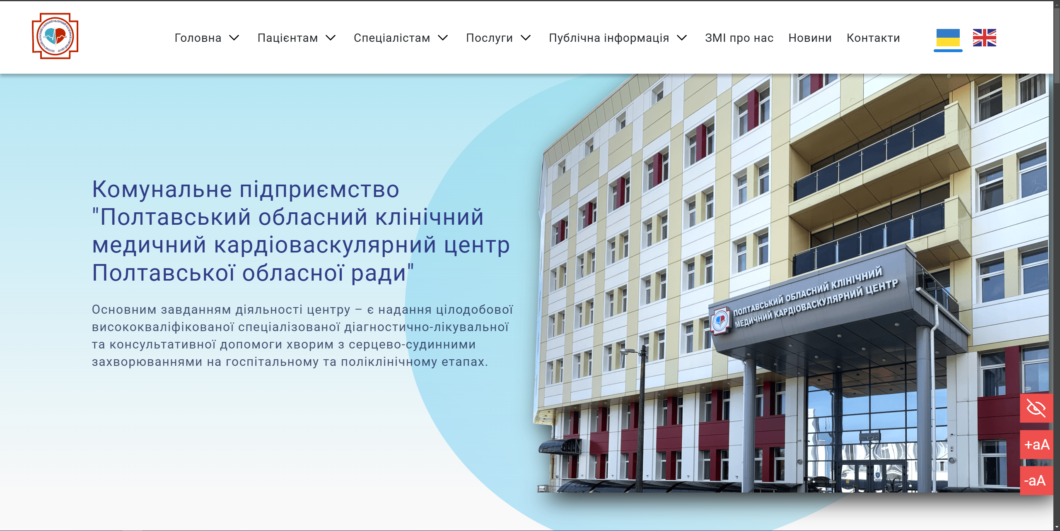
Рисунок 5.20 – Українська версія сторінки

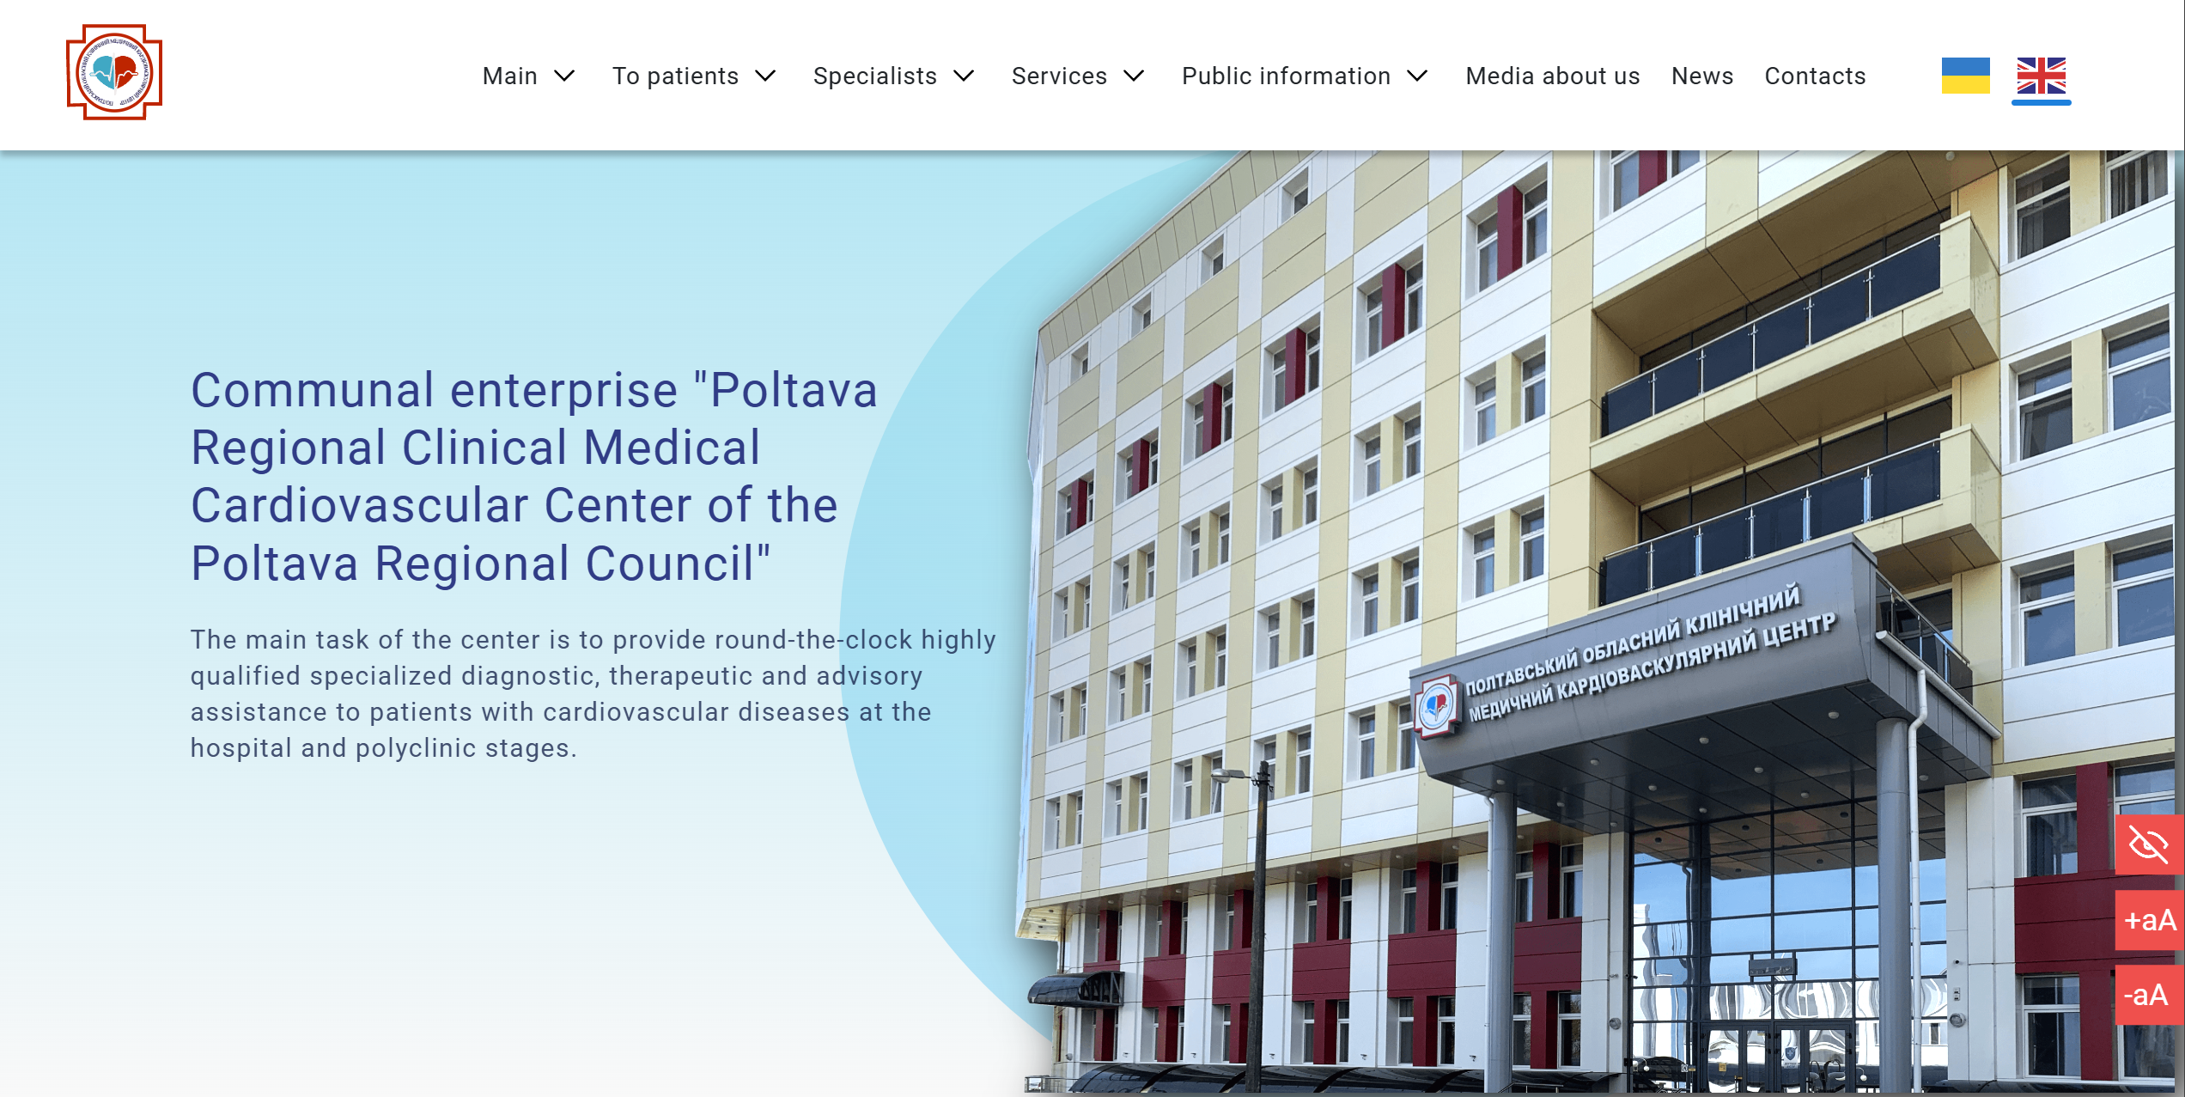
Рисунок 5.21 – Англійська версія сторінки

ВИСНОВКИ

Основною метою дипломної роботи було створення інформаційної системи для «Полтавського обласного клінічного медичного кардіоваскулярного центру», що забезпечує поліпшення якості обслуговування клієнтів закладу. Згідно з поставленими завданнями, було виконано ряд етапів: збір та систематизація аналітичних даних для покращення роботи центру, вибір та інтеграція медичної інформаційної системи з веб-ресурсом центру, розробка макету сайту, додаткового функціоналу, а також проведення тестування.
Аналіз роботи системи показав, що вона надійно відповідає вимогам замовника. Запроваджений додатковий функціонал дозволяє пацієнтам записуватися на прийом, вибирати зручну мову інтерфейсу, а також полегшує доступність ресурсу для осіб з обмеженими можливостями зору. Багатомовність, зокрема, важлива для забезпечення комфорту іноземних пацієнтів, а спеціальні функції для людей з вадами зору дозволяють забезпечити доступність інформації для всіх категорій користувачів.
Більшість компонентів серверної системи відповідають сучасним стандартам. Однак, для покращення продуктивності, безпеки та забезпечення масштабованості в майбутньому, слід провести кілька оновлень. Впровадження цих змін допоможе забезпечити ефективну роботу інфраструктури, підвищити якість послуг та підготувати систему до майбутнього зростання навантаження.
Загалом, система вже є надійним і ефективним інструментом для Полтавського обласного клінічного медичного кардіоваскулярного центру. Вона значно покращує медичне обслуговування та оптимізує роботу персоналу. Розробка та аналіз цієї системи стало важливим кроком у впровадженні сучасних технологій в медичну сферу, що дозволяє забезпечити високу якість надання медичних послуг і підвищити доступність для пацієнтів.

СПИСОК ВИКОРИСТАНИХ ДЖЕРЕЛ

- Клієнт-серверна архітектура [Електронний ресурс] – Режим доступу до ресурсу: https://en.wikipedia.org/wiki/Client-server_model.
- Електронна система охорони здоров’я в Україні [Електронний ресурс] – Режим доступу до ресурсу: https://ehealth.gov.ua/.
- ЩО ТАКЕ CMS? [Електронний ресурс] // websiterating – Режим доступу до ресурсу: https://www.websiterating.com/uk/web-hosting/glossary/what-is-cms/.
- How Does a Switch Work? [Електронний ресурс] – Режим доступу до ресурсу: https://www.cisco.com/c/en/us/solutions/small-business/resource-center/networking/network-switch-how.html
- Сервер HPE ProLiant DL360 Gen10 [Електронний ресурс] – Режим доступу до ресурсу: https://www.hpe.com/psnow/doc/PSN1013153406KZRU
- Система відеоспостереження DS-7732NI-M4/24P [Електронний ресурс] – Режим доступу до ресурсу: https://www.hikvision.com/en/products/IP-Products/Network-Video-Recorders/Ultra-Series/ds-7732ni-m4-24p/
- Що таке IP-телефонія і як це працює? [Електронний ресурс] – Режим доступу до ресурсу: https://itel.ua/articles/shho-take-ip-telefonija-i-jak-ce-pracjuye
- Наказ ДСНС 23.10.2019 № 608 [Електронний ресурс] – Режим доступу до ресурсу: https://dsns.gov.ua/upload/1/9/2/3/4/2019-10-25-3-vimogi.pdf
- Офіційна сторінка WordPress в Україні [Електронний ресурс] // WordPress – Режим доступу до ресурсу: https://uk.wordpress.org/
- Колонтаєвський О. П. Проектування інформаційних систем в менеджменті : конспект лекцій для студентів усіх форм спеціальності 073 – Менеджмент / О. П. Колонтаєвський ; Харків. нац. ун-т міськ. госп-ва ім. О. М. Бекетова. – Харків : ХНУМГ ім. О. М. Бекетова, 2018. – 132 с.
- Цибульник C.О. ТЕХНОЛОГІЇ РОЗРОБЛЕННЯ ПРОГРАМНОГО ЗАБЕЗПЕЧЕННЯ / C. О. Цибульник, К.С. Барандич. – Київ: КПІ ім. Ігоря Сікорського, 2022. – 268 с.
- ЕТАПИ ТЕСТУВАННЯ ПЗ [Електронний ресурс] // QaTestLab. – 2020. – Режим доступу до ресурсу: https://training.qatestlab.com/blog/technical-articles/software-testing-stages/.
- XAMPP сервер [Електронний ресурс] – 2022. – Режим доступу до ресурсу: https://blog.kr-labs.com.ua
- Швець М. Seo — що це таке, Сео оптимізація і просування сайту для початківців [Електронний ресурс] / Марина Швець // ItStatti. – 2023. – Режим доступу до ресурсу: https://itstatti.in.ua/seo/24-seo-shcho-tse-take-seo-optimizatsiya-i-prosuvannya-sajtu-dlya-pochatkivtsiv.html.
- Custom Post Type UI [Електронний ресурс]. – 2023. – Режим доступу до ресурсу: https://uk.wordpress.org/plugins/custom-post-type-ui/.
- Комунальне підприємство "Полтавський обласний клінічний медичний кардіоваскулярний центр Полтавської обласної ради" [Електронний ресурс]. – 2023. – Режим доступу до ресурсу: https://cardiocenter.poltava.ua/

ДОДАТОК А
КОД ФАЙЛУ INDEX.PHP

<?php $page_id = $args ?>

<section class="hero-section font-scalable">
<div class="hero-section__container">
<div class="hero-section__main">
<h1 class="hero-section__title">
<?php the_field('hero_title', $page_id) ?>
</h1>
<p class="hero-section__description">
<?php the_field('hero_subtitle', $page_id) ?>
</p>
</div>
<div class="hero-section__img-container">
<img class="hero-section__img" src="<?php the_field('hero_image', $page_id) ?>" alt="">
</div>
<img class="hero-section__oval" src="<?=get_template_directory_uri()?>/assets/images/blob.svg" alt="">
</div>
</section>

<section class="centre-section font-scalable">
<h2 class="centre-section__title"><?php the_field('slider_title', $stuff_id); ?></h2>

<div class="centre-section__swiper swiper">
<div class="swiper-wrapper">
<?php if( have_rows('slider_images') ) {
while( have_rows('slider_images') ) : the_row();
$file = get_sub_field('slider_image');
if($file):
$url = $file['url']; ?>
<div class="swiper-slide centre-section__item">
<img class="centre-section__preview" src="<?php echo esc_attr($url); ?>" />
</div>
<?php endif;
endwhile;
} else {
$slider_sample_count = 1;
while ($slider_sample_count <= 5):
?>
<div class="swiper-slide centre-section__item">
<img class="centre-section__preview" src="<?=get_template_directory_uri()?>/assets/images/PlaceholderImage.png" alt="">
</div>
<?php
$slider_sample_count++;
endwhile;
?>
<?php } ?>
</div>
</div>
<div class="custom-slider__btn-group">
<button class="custom-slider__btn custom-slider__btn--prev"></button>
<button class="custom-slider__btn custom-slider__btn--next"></button>
</div>
</section>
<section class="stuff-section font-scalable">
<div class="stuff-section__container">
<h2 class="stuff-section__title"><?php the_field('stuff_title', $stuff_id); ?></h2>
<ul class="stuff-section__list">
<?php
$counter = 1;
$stuff_list = get_field('stuff_list');
foreach($stuff_list as $stuff_id):
?>
<li class="stuff-section__item" data-aos="fade-up" data-aos-easing="linear" data-aos-duration="500" data-aos-delay="<?= 300 * ($counter + 1)?>">
<div class="stuff-section__image-cont">
<img class="stuff-section__image" src="<?=has_post_thumbnail($stuff_id) ? get_the_post_thumbnail_url($stuff_id) : get_template_directory_uri().'/assets/images/PlaceholderImage.png'?>" alt="">
</div>
<div class="stuff-section__info">
<h3 class="stuff-section__name"><?php the_field('stuff_name', $stuff_id); ?></h3>
<p class="stuff-section__position"><?php the_field('stuff_position', $stuff_id); ?></p>
</div>
</li>
<?php
$counter++;
endforeach
?>
</ul>

<div class="stuff-section__centred-btn">
<?php $stuff_btn = get_field('stuff_btn', $page_id); ?>
<?php if (get_field('theme-settings_online-zapis', 'option') !== '') { ?>
<a href="<?=$stuff_btn['link']?>" class="stuff-section__make-appointment-btn"><?=$stuff_btn['name']?></a>
<?php } ?>
</div>
</div>
</section>

